République démocratique du Congo

Ministère de l’enseignement supérieur et universitaire

INSTITUT SUPERIEUR DE COMMERCE DE KINSHASA

B.P. 16.596



Section : informatique de gestion

Département : analyse et programmation

Kinshasa I -Gonbe

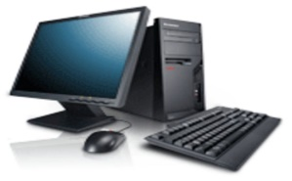

CONCEPTION ET REALISATION D’UN SYSTEME D’INFORMATION INFORMATISE POUR LA GESTION DE RESERVATION DES CHAMBRES POUR LES CLIENTS

<<Cas de l’hôtel APOCALYPSE22>>



KUPA TSHIBANGU Jonathan

Travail de fin de cycle présenté et défendu en vue de l’obtention du titre de gradué en informatique de gestion

Option : analyse et programmation

Directeur :NDUDA LUAMBA Joseph

Chef de travaux

Année académique 2019-2020

**Epigraphe**

« il m’arrive souvent de me reveiller la nuit en pensant à un gros probleme , et je finis par me dire que je devrais en parlar au pape. C’est alors que jeme reveulle completement et que je me rappel que c’est moi , le pape §/.. ?,ù%¨^$£µ*1&1&&1 »

**Christian NZUZI LUKOKI**

**Dédicace**

A mes parents **Remy** TSHIBANGU **et Chantal MUSHIYA** pour leur amour, leur affection ainsi que leur participation intensive dans la réalisation du présent travail.

Aux familles **TSHIBANGU** plus particulièrement à mes frères et sœurs **Anne Marie, Adrien MBOMBO, Jokas KABEYA, Mechack TSHIBANGU, Elysée KATANDA et Souza TSHIYAMBA** pour leurs soutien, assistance et encadrement tout au long de mon cursus.

A mes camarades **Isaac TSHIBANGU , Romain KAMAMBA Emil BASUNGA , PAUL.**

**KUPA TSHIBANGU Jonathan**

**Avant-Propos**

Ce travail sanctionne la fin de notre cycle de graduat à l’Institut Supérieur de Commerce de Kinshasa.

Sur ce, il nous est agréable d’exprimer nos sincères remerciements et notre profonde gratitude à toutes les autorités académiques de l’Institut Supérieur de Commerce de Kinshasa et plus particulièrement à celles de la Section Informatique pour la formation adéquate qu’elles nous ont assurée.

En effet, nos remerciements les plus sincères vont également à l’endroit de notre Directeur, **Monsieur NDUDA LUAMBA Joseph Serge** qui malgré ses multiples occupations a accepté de nous guider jusqu’à l’aboutissement de ce travail.

Nous réservons une plume spéciale à **Monsieur Beverly Emans MAMPWAYA** qui de tout cœur a mis en notre faveur son savoir-faire en vue de l’obtention d’un travail de qualité.

Et enfin à tous ceux qui nous ont soutenue de près ou de loin, spirituellement, moralement et matériellement pour la réalisation de ce modeste travail de fin de cycle qu’ils trouvent ici l’expression de notre profonde gratitude et sincère reconnaissance

**KUPA TSHIBANGU Jonathan**

# INTRODUCTION GENERALE

Le monde actuel tend à l’automatisation du travail dans tous les domaines et cela grâce aux outils de la nouvelle technologie de l’information et de la communication, NTIC en sigle, plus particulièrement l’ordinateur.

On a souvent affirmé que le retard des pays sous-développés provient entre autre de leur retard technologique. Ceci est d’autant plus vrai qu’il existe une certaine corrélation entre le niveau de développement technologique et le niveau de développement humain. Cela a un effet direct dans la prise de décision.

L’informatique s’avère aujourd’hui un outil incontournable, efficace, moderne et fiable utilisé dans la plupart d’entreprises modernes pour assurer la bonne gestion d’activités et assurer aussi la rentabilité.

Actuellement, l’on parle de l’automatisation au sein des entreprises, beaucoup des tâches complexes de gestion qui, jadis, étaient réalisées manuellement, sont en ce jour informatisées pour produire les résultats fiables répondant aux objectifs assignés. La gestion des clients au sein de l’hôtel Apocalypse 22, étant effectuée manuellement et connaissant des difficultés éprouvées dans traitement de l’information, nous avons jugé bon de pouvoir proposer un nouveau système d’information automatisé en mettant en place une base de données pour permettre la gestion des clients afin de relever le défi du monde actuel qui se caractérise par l’automatisation, la fiabilité, la rapidité, la sécurité, et le gain de temps dans le traitement de l’information.

# PROBLEMATIQUE

De par sa définition, la problématique est l’ensemble des questions posées dans un domaine de la science en vue d’une recherche des solutions. L’hôtel Apocalypse 22 est l’une de grandes entreprises de la capitale qui vend des services à des clients, qui les sollicitent. Compte tenu de la demande des clients et du volume d’information à traiter, l’hôtel Apocalypse 22 se trouve confronter aux différents problèmes d’une gestion harmonieuse notamment :

* La conservation des données et la rapidité dans le traitement des dites données ;
* L’harmonisation et la coordination des listes des clients ;
* Le non restitution de résultat à temps opportun sur une demande de la hiérarchie ;
* Le manque d’unicité des informations par rapport à la gestion de clients. L’objet de notre étude nous amène à détailler les mécanismes qui entrent en compte pour la bonne gestion des clients à l’hôtel Apocalypse 22 sur, quelques questions qui seront formulées pour nous donner des orientations à savoir :
* Comment les autorités de l’hôtel Apocalypse 22 proviennent-elles à gérer les clients en tenant compte de leurs mouvements journaliers ?
* La gestion actuelle de clients, donne- telle des résultats satisfaisants ? Si non, comment y améliorer ?

# HYPOTHESE

Au regard des préoccupations soulevées dans la problématique et tenant compte des faits présentes par l’actuel système en place qui est totalement manuel, et s’étant servi de l’observation personnelle, nous souhaiterions faire recours aux nouvelles techniques, c'est-à-dire la mise en place d’une base de données relative à la gestion de clients de hôtel Apocalypse 22. L’adoption de ce nouveau système permettra :

* La fiabilité dans la mise à jour des clients ;
* La disponibilité et l’unicité des informations ;
* Le partage des données et de réponses ;
* La fiabilité des résultats ;
* La réduction du temps de traitement ;
* La facilité de gérer pour une bonne prise de décision.

Bref, le nouveau système constituera un rapport scientifique au développement de l’hôtel Apocalypse 22, en lui dotant d’un outil de gestion adapté à la technologie moderne.

# CHOIX, INTERET ET DELIMITATION DU SUJET

1. **Choix**

Le sujet que nous développons s’intitule « ***Conception et réalisation d’un*** ***système d'information informatisé pour la gestion de réservation de chambre pour le client cas de l'hôtel apocalypse*** 22 »

Le choix de ce sujet se justifie en ce qu’il constitue un thème très capital et de préoccupation majeure pour la haute hiérarchie de l’hôtel Apocalypse 22. Nous avons remarqué la prolifération des hôtels dans la ville et fonctionnant avec de système informatisé bien défini, ce qui n’est pas le cas de l’hôtel Apocalypse 22, voilà pourquoi nous y porté notre choix.

1. **Intérêt du Sujet**

En ce qui concerne l’intérêt, il se situe à deux niveaux :

Premièrement, il permet à l’hôtel Apocalypse 22 d’avoir un outil approprié pour la bonne gestion de ses clients. Cet outil de gestion adapté à la technologie moderne offre l’utilisation de la base de données, en tenant compte de ses diverses fonctionnalités au sein d’une entreprise.

Deuxièmement, c’est l’intérêt scientifique par le fait qu’il offre au chercheur (lecteur…) le chemin lui permettant de bien mener une étude pour arriver à des escomptes.

**c. Délimitation du Sujet**

Dans le cadre de notre étude et en tenant compte du temps nous imparti, la délimitation spatiotemporelle de notre étude qui est « ***Conception et réalisation d’un*** ***système d'information informatisé pour la gestion de réservation de chambre pour le client cas de l'hôtel apocalypse*** 22 », se fera comme suit :

* Dans l’espace nos recherches trouvent comme champ d’application l’hôtel Apocalypse 22 ;

# Dans le temps, nous avons considérés pour notre étude, le flux d’information qui court entre 2019 à nos jours

# 5. METHODES ET TECHNIQUE DU TRAVAIL

1. **Méthodes**

Par définition une méthode est un ensemble des opérations intellectuelles pour lesquelles une discipline scientifique cherche à éteindre les vérités qu’elle poursuit en les démontrant et en les vérifiant[1]. Pour la réalisation de notre travail, nous avons utilisé les méthodes ci-après :

* **Merise**: elle est une méthode de conception et réalisation d’un système d’information. De par Merise, nous allons concevoir et réaliser notre base de données.

**Structuro fonctionnelle**: c’est une méthode qui s’intéresse à la structure et le fonctionnement de l’entreprise [***Dictionnaire LAROUSSE de poche 2000***]

* **Méthode structuro fonctionnelle**, nous a permis d’étudier et de comprendre les difficultés actuelles au niveau de la société en analysant la structure et les fonctions actuelles du système ;
* **Méthode de l’approche base de données**, nous a permis de mettre fin aux difficultés rencontrées dans le système existant.

1. **TECHNIQUES**

Une technique est un ensemble des procédés d’un art, d’une science ou d’un métier. Pour arriver à mettre en œuvre notre base de données relative à la gestion de clients, nous allons utiliser les techniques suivantes :

* **Interview** : cette technique consiste au choix de l’interlocuteur auprès duquel le chercheur doit procéder à une série des questions, afin de récolter toutes les données possibles ayant trait à son sujet de recherche ;
* **Documentaire** : il s’agit de tous ceux dont l’information peut être obtenue par suite d’une lecture du texte ;
* **Enquête** : par station celle-ci nous permettra de faire l’enquête au niveau de chaque service concerné par l’étude afin de recueillir des informations.

# 

**6. DIFFICULTES RENCONTREES**

Dès notre arrivée dans les services de la population, notre travail a été désiré par les agents vu les difficultés qu’ils ont dans ce domaine et cela nous a permis de faire une récolte facile et fiable. Malgré tout, nous avons rencontré beaucoup de problèmes notamment l’instabilité de l’électricité dans la ville qui a causé un retard pour la saisie du présent travail.

# 7. SUBDIVISION DU TRAVAIL

Hormis l’introduction et la conclusion générale, la structure de notre travail comprend Trois grandes parties, qui sont :

**1ère APPROCHE TE THEORIQUE**

Chap I : Concepts Informatique de base

Chap II : Concepts relatifs au Sujet

**2ème Partie ETUDE PREALABLE**

Chap I : Présentation du Commissariat Urbain

Chap II : Analyse de l’Existant

Chap II : Critique de l’existant

Chap IV : Proposition des Solutions

**3ème Partie CONCEPTION ET REALISATION D’UN NOUVEAU SYSTEME**

**D’INFORMATION**

Chap I : Etape Conceptuel

Chap II : Etape Organisationnelle

Chap II : Etape Logique

Chap IV : Etape Physique

Chap V : Réalisation du Système d’Information Informatisé

**1ère Partie : APPROCHE THEORIQUE ET CONCEPTUELLE**

Dans cette première partie, il est question d’éclairer nos lecteurs sur les différents concepts informatiques de base et ceux relatifs à la gestion des clients.

# Chapitre 1 : CONCEPTS INFORMATIQUES DE BASE

# Section I : NOTION DU SYSTEME INFORMATIQUE

# I.1. Définition :

Un système est un ensemble des moyens matériels, financiers et humains en interaction structuré, organisé, dynamique poursuivant un but en fonction des objectifs prédéfinis (***MVIBUDULU K, 2012.)***

# I.2. Classification des systèmes

Sur le plan technique, il existe différents types des systèmes notamment :

* Système Naturel ;
* Système Artificiel ;
* Système Ouvert ;
* Système Fermé.

1. **Système Naturel** : est un système créé par Dieu.

Exemple : l’être humain, système solaire, l’arbre, l’animal.

1. **Système Artificiel** : est un système créé par l’homme.

Exemple : La voiture, l’avion, l’ordinateur, barrage hydro-électrique.

1. **Système Ouvert** : est un système qui communique avec les autres systèmes.

Exemple : l’homme, l’entreprise.

1. **Système Fermé** : est un système qui ne communique pas avec les autres systèmes.

Exemple : les sectes, groupe des sorciers.

1. **Les systèmes d’une entreprise**

Du point de vue organisation, le système est structuré comme suit :

In put Out put

# I.3. Fonctionnement des systèmes d’une entreprise

# Le système de pilotage :

Appelé aussi système décisionnel, il consiste à coordonner toutes les activités au sein d’une entreprise, il prend des décisions et définit les objectifs à atteindre pour la bonne marche de l’entreprise. Il a comme rôle « la prise des décisions ». Le système de pilotage communique des ordres au sous-système opérant.

# Le système d’information

Il joue le pont entre le système le système de pilotage et le système opérant et consiste à traiter l’information au sein de l’entreprise, il a comme fonctions :

* La collecte de données ;
* L’analyse de données ;
* Le pilotage de données pour un traitement de données ;
* La diffusion des résultats aux utilisateurs.

**Les qualités de système d’information sont :**

* La fiabilité ;
* La rapidité ;
* La pertinence ;

# Le système opérant

Appelé autrement système opérationnel ou système exécutant, consiste à exécuter les tâches définies par le système de pilotage.

# I.4. Type des systèmes d’information

Il existe différents types des systèmes d’information repartis selon leur mode de fonctionnement à savoir :

# Selon le degré d’organisation, on distingue :

* Le système indépendant ;
* Le système intégré (dépendant).

# Selon le degré d’automatisation, on distingue :

* Le système d’information manuel ;
* Le système d’information mécanique ;
* Le système d’information automatique.

# SECTION 2 : NOTION DE LA BASE DE DONNEES

# 2.1 Définition :

Une base de données est un ensemble de fichiers organisés, structurés, exhaustifs ayant des liens logiques entre eux et nécessaires à la gestion d’une application. (***MVIBUDULU. K, 2011.)***

# 2.2. Différence entre une base de données et un fichier de données

La base de données et le fichier de données se diffèrent sur le plan technique de leur structure et de leur exploitation à savoir :

* La base de données est composée à la fois de plusieurs fichiers reliés entre eux, elle est exhaustive ou complète pour répondre à tous les besoins des utilisateurs ; elle est non redondante, c’est-à-dire la base de données évite la répétition de données. La base de données est exploitable par un SGBD, et est considérée comme un fichier parce qu’elle remplit tous les critères techniques d’exploitation d’un fichier à savoir :
* Elle a un nom et une extension ;
* Elle est dotée d’une structure ;
* Elle peut être stockée sur un support informatique et est exploitée par un logiciel compatible appelé « SGBD ».
* Tandis que le fichier de données est incomplet, redondant et peut être exploité par n’importe quel logiciel compatible.

# Typologie des bases de données

Sur le plan opérationnel, il existe plusieurs types de bases de données par rapport à la présentation de données à savoir :

* **Les bases de données hiérarchiques.**

Sont celles dont les données se présentent sous forme hiérarchique ou arborescente. L’accès est unique avec un segment racine (nœud). Pour ce modèle, un fils a un et un seul père.

* **Les bases de données relationnelles.**

Sont celles dont les données se présentent sous forme de tables à accès multiples. Pour ce modèle, un fils a aussi plusieurs pères.

* **Les bases de données réseaux**

Appelées aussi les bases de données navigationnelles, sont celles dont les données se présentent sous forme des graphes à accès multiple. Pour ce modèle, un fils a plusieurs pères.

# 2.3. Avantages des bases de données

La base de données présente beaucoup d’avantages sur le plan technique dans la gestion d’une application à savoir :

* L’exhaustivitéde données ;
* La confidentialité ;
* La souplesse d’exploitation par différents traitements.

# 2.4. Caractéristiques des bases de données

Une base de données doit nécessairement répondre aux caractéristiques ci-après :

* **Structuration** : Ce terme fait allusion aux conditions de stockage des informations et à la manière dont ces données seront utilisées.
* **Non redondance** : C’est un critère qui interdit à la base de données de contenir des informations répétitives. Nous avons deux formes de redondances à savoir :
* **La synonymie** : C’est lorsque deux objets ont la même signification. Par exemple Nom et Name ; Désignation et Libellé
* **La polysémie** : C’est lorsqu’un objet renvoie à plusieurs significations. Par exemple :

Périphérique

Souris :

Animal

* **Exhaustivité**: C’est le principe selon lequel la base de données doit contenir toutes informations nécessaires afin de répondre aux besoins des utilisateurs.

**2.5. SYSTEME DE GESTION DE BASE DE DONNEES**

# 2.5.1. Définition :

Un SGBD est un logiciel conçu et adapté à l’exploitation d’une base de données.

Exemple : MS-ACCESS, ORACLE.

# 2.5.2. Fonctions d’un SGBD.

Le SGBD qui est un logiciel adapté à l’exploitation d’une base de données a pour fonctions :

* La création d’une structure de la base de données ;
* Le chargement de la base de données en cas de recherche ;
* Ma mise à jour de la base de données ;
* L’indexation de la base de données ;
* L’édition des états de sorti ;
* La destruction de la base de données.

# 2.5.3. T.ypologie de SGBD

Il existe plusieurs types de SGBD dont notamment :

* **Le SGBD Hiérarchique :** Les données sont classées hiérarchiquement, selon une arborescence descendante. Ce modèle utilise des pointeurs entre les différents enregistrements. Il s’agit du premier modèle de SGBD.
* **Le SGBD Réseaux :** Comme le modèle hiérarchique, ce modèle utilise des pointeurs vers des enregistrements. Toutefois la structure n’est plus forcément arborescente dans le sens descendant.
* **Le SGBD Relationnel :** Les données sont enregistrées dans des tableaux à deux dimensions (lignes et colonnes). La manipulation de ces données se fait selon la théorie mathématique des relations.

|  |  |  |
| --- | --- | --- |
|  |  |  |
|  |  |  |
|  |  |  |
|  |  |  |
|  |  |  |

|  |  |
| --- | --- |
|  |  |
|  |  |
|  |  |
|  |  |

* **Le SGBD Objet :** Les données sont stockées sous forme d’objets, c'est-à-dire de structures appelées *classes* présentant des données membres. Les champs sont des instances de ces classes.

# Chapitre 2. CONCEPTS RELATIFS A LA GESTION DE CLIENTS

**Gestion :** C’est l’action de gérer ou de prendre soin de quelque chose.

**Gérer :** C’est diriger, guider, manipuler quelque chose.

**Client :** C’est une personne qui achète, consomme ou requiert des biens et services moyennant une somme d’argent.

**Hôtel :** C’est une maison meublée où il y a plusieurs chambres et des appartements mis à la disposition des clients pour la location.

**Chambre :** C’est une pièce d’une maison où l’on couche ou une pièce qui se loue.

**Appartement :** C’est un logement composé de plusieurs pièces.

**Salle :** Grande pièce d’une maison, d’un appartement. Lieu vaste et couvert destiné à un service public ou à une grande exploitation.

**Gérant :** C’est une personne qui gère un établissement commercial, une société pour le compte d’autrui.

**Rapport :** C’est un produit manuel où d’un temps quelconque, c’est aussi un compte rendu.

**Rapport journalier :** C’est un document qui sert à indiquer les entrées et les sorties effectuées par jour.

**Livre :** Assemblage de feuilles de papiers imprimés.

**Livre de caisse :** Est un document établit par le service caisse indiquant le débit, le crédit ainsi que le solde.

**Reçu :** Est un écrit ou document par lequel on reconnait avoir reçu quelque chose.

**Registre :** Livre où l’on inscrit les actes, les affaires de chaque jour (répertoire).

**Réceptionniste :** Personne qui s’occupe à recevoir les clients, les visiteurs dans un cadre bien spécifique

**Réception :** Est l’action de recevoir, accueillir quelqu’un.

**Caisse :** Coffre dans lequel on met de l’argent.

**Caissier :** C’est la personne qui tient la caisse.

Dans ce dernier chapitre, il a été question pour nous de définir les différents concepts relatifs sur la gestion de réservation des chambres des clients au sein de l’Hôtel Apocalypse 22.

**2ème Partie :**

**ETUDE PREALABLE**

Cette étude est définie comme une première analyse du problème dont le but est d’étudier le fonctionnement du système en place afin d’en déceler les points forts et les points faibles.

**Chapitre 1. Présentation de l’hôtel Apocalypse 22**

**I.1. Raison sociale et situation géographique**

L’hôtel Apocalypse 22 est situé dans la commune de MASINA, précisément sur Boulevard LUMUMBA N°23 dans le quartier Sans-fil, il est limité au Nord par la concession REGIDESO, communément appelé « ECALYPTUS », au Sud par l’avenue KINGABUA située à 300 m de la grande poste « RTNC », à l’Est par le marché de la liberté et l’hôpital BIAMBA MARIE MUTOMBO et en à l’Ouest par l’Agence de la Société Nationale d’Assurance « SONAS » de MASINA, en diagonale de la Pro crédit Bank.

**I.2. Historique**

L’hôpital Apocalypse 22 fait partie de la société KBC « KAMBA BUSINESS COMPAGNY », elle est constituée sous forme d’une Société Privée à Responsabilité Limité « SPRL » dont le capital a été entièrement libéré et souscrit par les associés.

L’associé majoritaire et gérant statutaire se nomme Monsieur KAMBA MAMAYI Bienvenu, qui est le promoteur principal.

**I.3. Objectifs**

Les objectifs poursuivis par l’hôtel Apocalypse 22 sont les suivants :

* Chasser le chômage en créant des emplois stables pour la population Kinoise en générale, celle de la TSHANGU en particulier ;
* Mettre à la disposition du public un cadre idéal et confortable pour les activités hôtelières ;
* Réaliser les profits par les ventes des services hôteliers et d’autres services à valeur ajoutée.

**I.4. Organisation et fonctionnement**

**I.4.1. Organisation**

L’hôtel Apocalypse 22 se structure de la manière suivante :

* L’Administration ;
* L’hébergement ;
* La restauration ;
* Le dancing ;
* Service technique ;
* Service nettoyage ;
* Service de sécurité.

**I.4.2. Fonctionnement**

1. **ADMINISTRATION**

L’Administration de l’hôtel Apocalypse 22 est subdivisée en quatre services ci-après :

* **GERANT** : le gérant comme dit sa fonction, celui qui gère toutes les activités de l’entreprise par-là, nous voulons dire qu’il assure le contrôle de tous les services de l’hôtel Apocalypse 22.
* **SECRETAIRE** : il a pour tâche de tenir le secrétariat, s’occupe de toutes les tâches administratives du bureau de l’Apocalypse 22.
* **COMPTABLE** : il a pour tâche de tenir la comptabilité et s’occupe des finances de l’entreprise.
* **CAISSIERE** : c’est la personne qui tient la caisse, elle remet par la serveuse après le paiement du client, elle tient les factures et fait un résumé de compte de ventes à la fin de chaque journée.

1. **HEBERGEMENT**

L’hébergement est subdivisé en trois sous services ci-dessous :

* **La réception** : s’occupe de l’accueil des clients, des visiteurs et de toutes les formalités. Nous entendons par formalité : établissement d’une fiche ou bulletin d’inscription où on reprend l’identité des clients.
* **La buanderie** : ce service a pour tâche le nettoyage et repassage des linges.
* **Le service de maintenance** : le service de maintenance a pour tâche l’entretien ou maintenance des chambres. Les personnes qui s’y travaillent s’appellent garçon de chambre.

1. **RESTAURANT ET TERRASSE**

Ce service comprend deux sous services qui sont :

* **L’accueil** : est un service qui s’occupe de l’accueil des clients et des visiteurs. A la restauration, nous avons Six agents : deux au restaurant, deux à l’accueil des clients et deux autres sont les serveuses. Ces deux services fonctionnent quand le client arrive. Ce dernier sera reçu par le service d’accueil, on lui souhaite la bienvenue et on demande son goût, après on lui présente le menu.

1. **DANCING CLUB**

Ce service s’occupe de divertissement des clients, nous avons retrouvé aussi dedans deux sous services qui sont : Accueil et Bar. Pour l’accueil c’est la même chose que le restaurant. Mais il est exigé aux serveuses qui travaillent au dancing d’être très bien avec les clients.

1. **SERVICE TECHNIQUE**

Dans ce service, nous retrouvons trois sous services, l’électricité, la plomberie et le service de froid, nous avons aussi trouvé un groupe d’ingénieurs électriciens, ces derniers s’occupe de l’éclairage et le bon fonctionnement de tous ce qui concerne l’électricité et la plomberie.

Trois ingénieurs disponibles, s’occupe de tout ce qui est froid de l’hôtel Apocalypse 22 c'est-à-dire la climatisation et autres.

1. **SERVICE DE SECURITE**

Ce service a pour tâche la sécurisation de l’Apocalypse 22 tout entier, et nous y avons trouvé quatre agents de sécurité accompagné de policier.

1. **SERVICE DE NETTOYAGE**

Ce service a pour tâche l’entretien et la propriété de l’Apocalypse 22, nous y avons trouvé Cinq agents

**I.5. Organigramme de l’Apocalypse 22**

**ADMINIST.GERANT**

**ADMINIST.DELEGUE**

**COORDINATION**

**SECRETARIAT GENERAL**

**DIRECTION ADM & PERSONNEL**

**DIRECTION DE FINANCE**

**DIRECTION D’EXPLOITATION**

**DIRECTION INTENDANCE**

**CAISSE**

**TRESORERIE**

**CHARROIT**

**MAINTENANCE**

**SECURITE**

**APPROS**

**DEPOT**

**LOCATION VEHICULE**

**COMTABILITE**

**PERSONNELS**

**SERCETAIRE**

**RESTAURANT**

**HOTELLERIE**

**SALLE DE FETE**

**SOURCE :** SECRETARIAT GENERAL

# Chapitre II. ANALYSE DE L’EXISTANT

# II.1. Définition et but :

L’analyse de l’existant consiste à recenser les points forts et faibles du système actuel. Les points faibles serviront à rechercher et à proposer des solutions, c'est-à-dire l’analyse de l’existant cherche à établir un diagnostic du système existant. [**MVIBUDULU, Op.cit*.]***

**II.2. Description des activités du service hôtellerie**

L’hôtellerie est l’un des activités de l’Apocalypse 22, assurant les activités ci-après :

* Hébergement des clients ;
* Etablissement des factures des clients ;
* Gestion des chambres ;
* Etc.

**II.3. Organigramme du service concerné**

**Service hôtellerie**

**Gérant**

**Caisse**

**Réception**

**Maintenance chambres**

**SOURCE : SECRETARIAT GENERAL**

**II.4. Description de l’application**

Lorsque le client arrive et se présente à la réception minus de sa carte d’identité, le réceptionniste vérifie la carte d’identité et lui présente la liste de prix, ce dernier fait le choix et simultanément il paye l’argent par rapport au choix fait. Le réceptionniste reçoit l’argent et l’enregistre directement dans le registre de clients, puis il établit le reçu en deux exemplaires « l’un pour le client et l’autre gardé pour classement ».

A la fin de la journée, le réceptionniste établit le rapport journalier qui sera transmis ensemble avec les reçus et l’argent perçu à la caisse où le caissier vérifie les documents et contrôle l’argent pour établissement de livre de caisse qui seront transmis au gérant pour la prise de connaissance et classement.

# II.5. Etude des postes de travail

C’est une étude des entités qui exerce une activité au sein de l’entreprise. Il nous permet de connaitre les documents utilisés par chaque poste.

# II.5.1. Recensement des postes de travail

Pour notre application, nous avons recensé les différents postes suivants :

* Gérant ;
* Caisse ;
* Réception ;
* Maintenance des chambres.

# II.5.2. Description des postes de travail

Pour décrire les différents postes de travail concernés par notre étude, nous avons utilisé les fiches descriptives ci-après :

**Fiche descriptive des postes de travail**

# Fiche n°1. Gérant

**DOMAINE HOTELLERIE Kinshasa, le …. /….. /…….**

**APPLICATION : GESTION DE CLIENTS Ecrit par JONATHAN**

**Poste : Gérant**

**Responsable du poste : Gérant**

**FICHE D’ANALYSE DE POSTE DE TRAVAIL**

**Attribution** : vérification de tous les documents établis dans chaque poste et l’argent perçu

**Documents reçus**

**Nom du document Code document Volume Provenance**

Livre de caisse LC 1/jour Caisse

Rapport journalier RJ 1/jour Caisse

**Document émis**

**Nom du document Code document Volume Destination**

**___ ___ __ ___**

**Documents classés**

**Nom du document Code document Volume Provenance**

Livre de caisse LC 1/jour Caisse

Rapport journalier RJ 1/jour Caisse

# Fiche n°2. Caisse

**Fiche n°2. Caisse**

**DOMAINE HOTELLERIE Kinshasa, le …. /….. /…….**

**APPLICATION : GESTION DE CLIENTS Ecrit par JONATHAN**

**Poste : Caisse**

**Responsable du poste : Caissier**

**FICHE D’ANALYSE DE POSTE DE TRAVAIL**

**Attribution** : perçoit l’argent et fonds journalier provenant du réceptionniste pour établissement du livre de caisse

**Documents reçus**

**Nom du document Code document Volume Provenance**

Rapport journalier RJ 1/jour Réception

**Document émis**

**Nom du document Code document Volume Destination**

Livre de caisse LC 1/jour Gérant

**Documents classés**

**Nom du document Code document Volume Provenance**

Livre de caisse LC 1/jour Caisse

# Fiche n°3. Réception

**DOMAINE HOTELLERIE Kinshasa, le …. /….. /…….**

**APPLICATION : GESTION DE CLIENTS Ecrit par JONATHAN**

**Poste : Réception**

**Responsable du poste : Réceptionniste**

**FICHE D’ANALYSE DE POSTE DE TRAVAIL**

**Attribution** : s’occupe de l’accueil des clients et des visiteurs

**Document reçu**

**Nom du document Code document Volume Provenance**

___ ___ ___ ___

**Document émis**

**Nom du document Code document Volume Destination**

Rapport journalier RJ 1/jour Caisse

**Document classé**

**Nom du document Code document Volume Provenance**

Registre comptable RC 1/jour Réception

# Fiche n°4. Maintenance des chambres

**DOMAINE HOTELLERIE Kinshasa, le …. /….. /…….**

**APPLICATION : GESTION DE CLIENTS Ecrit par JONATHAN**

**Poste : Maintenance des chambres**

**Responsable du poste : Garçons des chambres**

**FICHE D’ANALYSE DE POSTE DE TRAVAIL**

**Attribution** : s’occupent de la propriété des chambres et nettoyage des draps.

**Document reçu**

**Nom du document Code document Volume Provenance**

___ ___ ___ ___

**Document émis**

**Nom du document Code document Volume Destination**

___ ___ ___ ___

**Document classé**

**Nom du document Code document Volume Provenance**

___ ___ ___ ___

# II.6. Etudes des documents

L’étude des documents consiste à analyser les différents documents nécessaires utilisés dans la gestion d’une application. Un document peut être défini comme un support manuel pour la circulation des informations à travers les différents postes de travail d’une organisation donnée.

# II.6.1. Recensement des documents

Pour la gestion des clients de l’hôtel Apocalypse 22, nous avons répertorié quatre documents suivants :

* Registre des clients ;
* Reçu ;
* Rapport journalier ;
* Livre de caisse.

# II.6.2. Description des documents

**1. Reçu**

**\* Rôle** : est un document établi par le service réception et remis au client après perception de l’argent « preuve de paiement »

**\* Modèle**

**HOTEL APOCALYPSE 22 Kinshasa, le……/…../……**

**23, BLV LUMUMBA**

**Q/SANS-FIL MASINA**

**NRC : 55782**

**ID.NAT : 10-93-NAT 1258 B**

**KINSHASA / R.D.C**

**REÇU N°………… Chambre n°……….**

**Mme, Mr :………………………………………………………………..**

**Montant :……………………..**

**Signature :……………………**

**2. Bulletin d’inscription**

**\* Rôle** : est un document établi par le service réception contenant les renseignements du client.

**\* Modèle**

**HOTEL APOCALYPSE 22 Kinshasa, le……/…../……**

**23, BLV LUMUMBA**

**Q/SANS-FIL MASINA**

**NRC : 55782**

**ID.NAT : 10-93-NAT 1258 B CLIENT N°……………….**

**KINSHASA / R.D.C CATEGORIE CH………..**

**BULLETIN D’INSCRIPTION**

**NOM :………………………………………..**

**POST-NOM :………………………………..**

**PRENOM :…………………………………..**

**SEXE :……………………………………….**

**LIEU ET DATE DE NAISSANCE :……………………………………………………………..**

**ETAT CIVIL :……………………………….**

**NATIONALITE :……………………………**

**DOMICILE :………………………………………………………………………………………..**

**PROFESSION :…………………………….**

**NATURE DE PIECE D’IDENTITE :…………………………………………………………….**

**N° PIECE D’IDENTITE :………………………………..**

**N° DE PASSEPORT :…………………………………..**

**N° TELEPHONE :……………………………………….**

**MOTIF DE SEJOUR :……………………………………………………………………………**

**DATE D’ARRIVEE :…………………………………….**

**DATE DE DEPART :……………………………………**

**DUREE DE SEJOUR :…………………………………**

**OBJET A DECLARER OU A CONSIGNER :………………………………………………….**

**NB : Notre client atteste par sa signature que toutes ces informations fournies aux responsables de l’hôtel sont vraies et exactes.**

**Signature du Client**

**Fait à Kinshasa, le…../……/……….**

**3. Livre de caisse**

**\* Rôle** : est un document établi par le service caisse, indiquant le débit, le crédit et le **solde de la journée.**

**\* Modèle**

**HOTEL APOCALYPSE 22 Kinshasa, le……/…../……**

**23, BLV LUMUMBA**

**Q/SANS-FIL MASINA**

**NRC : 55782**

**ID.NAT : 10-93-NAT 1258 B**

**KINSHASA / R.D.C**

**LIVRE DE CAISSE**

**Date Numéro pièces Libellé Débit Crédit Solde**

**Signature :……………….**

**4. Rapport journalier**

**\* Rôle** : est un document établi par le réceptionniste indiquant le rapport du jour, c'est-à-dire les recettes, les dépenses ainsi que les soldes du jour.

**\* Modèle**

**HOTEL APOCALYPSE 22 Kinshasa, le……/…../……**

**23, BLV LUMUMBA**

**Q/SANS-FIL MASINA**

**NRC : 55782**

**ID.NAT : 10-93-NAT 1258 B**

**KINSHASA / R.D.C**

**RAPPORT JOURNALIER**

**Recettes Dépenses Net**

**Signature :……………………**

**5. Liste de prix**

* Rôle est un document de l’hôtel Apocalypse 22, permettant au client de faire le choix de la chambre.

* Modèle

**HOTEL APOCALYPSE 22**

**23, BLV LUMUMBA**

**Q/SANS-FIL MASINA**

**NRC : 55782**

**ID.NAT : 10-93-NAT 1258 B**

**KINSHASA / R.D.C**

**GRILLE DE PRIX**

**CATEGORIES A**

**Chambres: 1, 2, 3, 4, 5, 6 et 7…………………………………………..150$**

**CATEGORIES B**

**Chambres : 8, 9, 10, 11, 12, 13……………………….………………..100$**

**CATEGORIE C**

**Chambres : 14, 15, 16, 17, 18, 19, 20, 21, 22, 23, 24, 25…………….50$**

**Adresse : BLV LUMUMBA N°23 MASINA SANS-FIL**

**FAX : 00243-8800572**

**Kinshasa / R.D.C**

**Tel : 0998855637**

# II.7. Etude des moyens de traitement des informations

L’analyse de moyens de traitement des informations constitue l’étape essentielle d’étude de ressources humaines, matérielles, et financières. Cette analyse va nous permettre de réaliser des opérations pour qu’elles deviennent facilement manipulables.

En effet, le traitement des informations considéré comme support de connaissance humaine, est une tâche grandiose, lorsqu’il n’est pas fait d’une manière rationnelle, il devient lourd d’où il doit être effectué rationnellement pour qu’il soit rapide.

**II.7.1. Ressources humaines**

|  |  |  |  |  |
| --- | --- | --- | --- | --- |
| **Nom** | **Grade** | **Fonction** | **Ancienneté** | **Salaire** |
| ---  ---  --- | DG  Gérant  Gérant adjoint | Administrateur  Chef de service  Chef de service | 2 ans  2 ans  2 ans | ---  ---  --- |
| --- | Agent | Caissier  Réceptionniste  Garçon de chambre | 2 ans | --- |
| --- | Huissier | Nettoyeur | 2 ans | --- |

**II.7.2. Ressources matérielles**

|  |  |  |  |  |  |
| --- | --- | --- | --- | --- | --- |
| **N°** | **Type matériel** | **Capacité mémoire** | **Marque** | **Durée** | **Observation** |
| 01 | Stylos | --- | Bic | --- | Plusieurs |
| 02 | Lattes | --- | --- | --- | Plusieurs |
| 03 | Calculatrice | --- | Casio JS | --- | 1 seule |
| 04 | Chaises | --- | Plastique | 2 ans | Plusieurs |
| 05 | Tables | --- | --- | 2 ans | Plusieurs |
| 06 | Ordinateur | Pentium IV, core Duo  Ram 2,4 Go  Disque dur 240 Go  Processeur 2,4 GHZ  Lecteur DVD/RW 56X  Lecteur disquette 31/2  Ecran 17’’  Souris Microsoft USB | Compaq | 2 ans | 1 seul |

**II.7.3. Ressources financières**

Les frais payés par les clients restent la seule ressource de financement du Flat hôtel Apocalypse 22

# II.8. Etude de circulation des informations

# II.8.1. Schéma de circulation des informations

|  |  |  |  |
| --- | --- | --- | --- |
| **100**  **CLIENT** | **200**  **RECEPTION** | **300**  **CAISSE** | **400**  **GERA NT** |
| **ID**  **LP**  **A**  **R**  **ID**  **LP**  **LP**  **RC**  **R**  **A**  **RJ**  **LC**  **LC**  **LC**  **A**  **RJ**  **LC**  **LP**  **RC**  **RJ**  **A**  **ID**  **ID**  **ID** |  |  |  |
| **101** Présentation client à la réception minus de sa carte d’identité  **102** Réception LP  Choix  Préparation argent  **103** Réception reçu  **104** Réception ID | **201** Réception identité et présentation liste de prix  **202** Réception LP et argent  Enregistrement client dans le registre  Etablissement reçu  **203** Etablissement rapport journalier | **301** Réception RJ et argent  Etablissement livre de caisse | **401** Réception LC et RJ, vérification et archivage. |

II.8.2. Légende et abréviations

**1. Légende**

: Destination

: Provenance

: Document manuel

: Plusieurs documents manuels

: Argent

: Classement

**2. Abréviation**

R  : Reçu

BC : Bulletin client

RJ : Rapport journalier

ID  : Identité

LC : Livre de caisse

GP : Grille de prix

# II.8.3. Description des opérations

|  |  |  |  |
| --- | --- | --- | --- |
| **N°** | **Codes** | **Tâches** | **Descriptions** |
| 01 | 100 | 101 | Réception client munis de sa carte d’identité |
| 102 | Réception identité et liste de prix, choix de la catégorie de la chambre, puis préparation argent |
| 103 | Réception reçu |
| 02 | 200 | 201 | Réception identité et préparation liste de prix |
| 202 | Réception liste de prix et argent, enregistrement client dans le registre de client, puis établissement reçu |
| 203 | Etablissement rapport journalier à la fin de la journée |
| 03 | 300 | 301 | Réception rapport journalier et l’argent pour établissement de livre de caisse |
| 04 | 400 | 401 | Réception rapport journalier et livre de caisse, prise de connaissance et classement |

**CHAPITRE III : CRITIQUE DE L’’EXISTANT**

**Introduction**

Critique l’existant c’est dégager les points positifs d’une part et les points négatifs du système en vigueur d’autre part ; Ensuite de proposer les solutions parmi lesquelles on choisira la meilleure pour la bonne marche du système.

**III.1 Critique d’ordre Général**

C’est l’étape qui nous permet de critiquer le système existant en recensant les faiblesses et les forces de l’organisation du service.

**III.2. Critique d’ordre spécifique**

Les documents relatifs à la **facturation des malades** sont établis selon les normes du service. Cependant quelques-uns d’entre eux sont mal présentés par le fait qu’ils contiennent des rubriques non significatives.

**Les points forts**

En ce qui concerne notre travail, nous avons relevé les points forts du système ci-après :

* Un personnel qualifié ;
* Les informations circulent bien entre les différents postes de travail ;
* Une bonne organisation.

**Les points faibles**

Dans le cadre de notre travail, nous avons constaté que l’hôtel Apocalypse 22 est bien organisé mais elle est butée à des points faibles ci-après :

* L’inexistence de bibliothèque
* Manque d’accessibilité d’information

**CHAPITRE IV : PROPOSITION DES SOLUTIONS**

Le but de cette étape est de proposer une solution pour l’informatisation du système afin d’en assurer un meilleur rendement.

## IV.1. Solution manuelle

Pour une gestion efficace, il faut une bonne motivation du personnel au sein du service, assurer une formation adéquate aux utilisateurs afin d’éviter la fraude lors de l’établissement ou remplissage des documents prévoir aussi une armoire hermétique pour la conservation sur des documents.

**Avantages :**

* Les services seront dynamiques ;
* La solution n’est pas tellement coûteuse ;
* Une bonne conservation des documents.

**Inconvénients :**

* Lenteur des traitements des informations ;
* Lenteur au niveau de recherche des informations ;
* Risque d’erreurs.

**IV.2 Solution informatique**

Pour un bon fonctionnement de la gestion des réservations des chambres de clients nous proposons l’implantation d’un système d’information qui aura pour but, une bonne gestion de l’information.

**Avantages :**

* Accès rapide aux données ;
* Fiabilité dans l’affichage des informations ;
* Une bonne conservation des données ;
* Traitement rapide des informations ;
* Diminution de taux d’erreurs.

**Inconvénients :**

* Le traitement est conditionné par la consommation de l’énergie électrique ;
* Solution coûteuse pour la mise en place et l’entretien ;
* Exige la formation des utilisateurs.

**IV.3. Choix de la meilleure solution**

Le modernisme et la technologie nous ont apporté cette science qui est l’informatique d’où nous avons opté pour l’informatisation comme la solution de cette gestion pour bannir l’utilisation du système manuel et acquérir les nouvelles technologies de l’information et de la communication qui est la meilleure, car elle nous permettra de résoudre les différents problèmes liés à la reservation des chambres pour les clients.

# Conclusion partielle

Cette partie intitulée analyse de l’existant nous a aidé à connaitre l’entreprise dans lesquelles notre travail est destiné, ses différentes structures et ses besoins réels nous a permis de récoltes les informations sur son fonctionnement notamment dans la facturation des malades, il se révèle de cette récolte qu’on doit informatiser le système qui géré la facturation des malades.

TROISIEME PARTIE : CONCEPTION ET REALISATION DU NOUVEAU SYSTEME D’INFORMATION FUTUR

La conception d’un système se fait à partir du réel perçu. Ainsi, le concepteur fait appel à des méthodes précises et appropriées telles que la méthode Merise, etc. Cette partie sera consacrée à l’implémentation de la base de données

# Chapitre I : ETAPE CONCEPTUELLE

Ce chapitre consiste à concevoir d’une façon logique le nouveau système d’information en organisant d’une part les données de base retenues pour constituer la base de données, et d’autre part les différents traitements qui seront effectués.

# Section 1 : MODEL CONCEPTUEL DE COMMUNICATION (MCC)

**1.1. Définition et But**

Un modèle conceptuel de communication est une représentation des mouvements des données à l’intérieur d’un système d’information et entre son système et son environnement.

Il permet de décomposer le système en sous-système et de formaliser les flux, permet de décrire la cartographie du système sans étudier son comportement.

**1.2. Construction du Modèle Conceptuel de Communication**

***a) Recensement des acteurs***

Pour le cas de notre travail, nous avons recensé comme acteurs :

Client

Réception

Caisse

Gérant

***b) Présentation de diagramme de Flux***

* Pour notre sujet, On dénombre quatre acteurs : Client, Réception, Caisse, et Gérant
* On dénombre en suite Cinq Flux : Identité, Liste de Prix, Rapport Journalier, Livre de Caisse, Reçu,
* (1) Identité : (Du **Client** à la **Réception**)
* (2) Liste de prix: (De la **Réception** au **Client**).
* (3) Argent : (du **Client** à la **Réception**)
* (4) : Reçu: (A la **Réception**  au **Client**),
* (5) Rapport Journalier : (**De la Réception** à la **Caisse**)
* (6) Liste de Caisse : (De la **Caisse** au **Gérant**)

Pour plus de lisibilité et de commodité, seuls les numéros des flux apparaissent sur le graphique.



# Section 2. MODELISATION CONCEPTUELLE DES TRAITEMENTS « MCT »

# 2.1. Définition et but

La modélisation conceptuelle de traitement permet la formalisation des traitements en fonction des événements extérieurs sans s’intéresser à l’organisation qui régira des traitements.

# 2.2. Formalisme et concepts de base du MCT

Les concepts utilisés pour la formalisation d’un modèle conceptuel de traitement sont les suivants :

* **Evénement :** interne ou externe au système d’information, il s’agit d’un déclencheur pour le lancement d’une opération ou le résultat d’une opération [***BRUNO JOUSSEAUME, Op.cit.]***
* **Opération :** c’est un fait qui déclenche un événement de sortie.
* **Synchronisation :** règle indiquant les événements et l’enchaînement de ces derniers nécessaires au lancement d’une opération. Il s’agit d’une expression logique composée essentiellement de OU et ET. ***[Idem.]***
* **Résultat :** est la formalisation d’une réaction du domaine et de son système d’information ***[D.NANCI, B., Op.cit.]***

**2.3. Description du processus**

|  |  |  |  |  |
| --- | --- | --- | --- | --- |
| **Evénement** | **Synchronisation** | **Opération** | **Règles d’émission** | **Résultat** |
| Arrivée client et réceptionniste | ET | Réception Client | Toujours | Présentation liste de prix |
| Choix de la catégorie | --- | Choix de la catégorie | OK  KO | Choix effectué  Choix non effectué |
| Choix effectué et disponibilité frais | ET | Etablissement reçu | Toujours | Reçu établi |
| Reçu établi et garçon de chambre | ET | Occupation de la chambre | Toujours | Chambre occupée |

# 

# 2.4. Présentation du modèle conceptuel de traitement « MCT »

**Op.1. Réception Client**

**Toujours**

**ET**

**Op.2. Choix de la chambre**

**OK KO**

**Op.3. Etablissement reçu**

**Toujours**

**ET**

**Op.4. Occupation de la chambre**

**Toujours**

# Section 3 : MODELISATION CONCEPTUELLE DE DONNEES « MCD »

# 3.1. Définition et but

La modélisation conceptuelle de données est la première étape dans le processus de modélisation d’un système d’information et cherche à répondre à la question, c'est-à-dire la recherche des informations qui constitueront la base de données.

En d’autre terme, le modèle conceptuel de données est un graphique qui définit la structure logique de la base de données.

# 3.2. Formalisme et concepts de base du MCD

Le formalisme utilisé par le modèle conceptuel de données est celui d’entité association représenté par les symboles ci-après :

**1. Propriété :** est définie comme l’information élémentaire associée ou se rapportant à une entité.

**2.** **Objet :** est définie comme entité ayant une existence propre jouant un rôle dans l’organisation.

**3.** **Relation :** est un lien verbal qui relie ou associe deux objets. A savoir une relation est souvent exprimée sous forme d’un verbe à l’infinitif présent ou passé.

**4.** **Cardinalité :** est une participation minimale ou maximale d’un objet dans une relation.

# 3.3. Règles de gestion

Les règles de gestion sont définies comme l’ensemble des consignes à appliquer dans une organisation d’un domaine de gestion bien déterminée. En ce qui concerne notre étude, les règles de gestion ci-après ont été recensées :

* RG1 : Un agent accueille un ou plusieurs clients.
* RG2 : Un agent établit aucun ou plusieurs reçus.
* RG3 : Un client reçoit un seul reçu comme preuve de paiement.
* RG4 : Un client peut réserver qu’une seule chambre.
* RG5 : Un agent gère une ou plusieurs chambres.
* RG6 : Dans un service est affecté un ou plusieurs agents.
* RG7 : Un client occupe aucune ou une chambre.
* RG8 : Un reçu ne concerne qu’une seule chambre.

# 3.4. Recensement et description sémantique des objets

# 3.4.1. Recensement des objets

D’après les règles de gestion, nous avons recensé les objets suivants :

* AGENT ;
* CLIENT ;
* CHAMBRE ;
* RECU ;
* SERVICE.

# 3.4.2. Description des objets

|  |  |  |  |  |  |  |
| --- | --- | --- | --- | --- | --- | --- |
| **Objets** | **Définition** | **Propriété** | **Code propriété** | **Identif.** | **Nature** | **Taille** |
| AGENT | C’est toute personne travaillant au sein de l’hôtel Apocalypse 22 | Matricule Agent  Nom Agent  Post-nom Agent  Sexe Agent  Fonction Agent  Adresse Agent | Matri_Ag  Nom_Ag  Pnom_Ag  Sexe_Ag  Fonct_Ag  Adr_Ag | # | AN  AN  AN  AN  AN  AN | 8  15  15  1  20  30 |
| CLIENT | C’est toute personne qui vient demander un endroit de logement ou de repos au sein de l’hôtel Apocalypse 22 | Numéro Client  Nom Client  Post-nom Clie  Sexe Client  Nationalité  Profession  Motif | Num_Cli  Nom_Cli  Pnom_Cli  Sexe_Cli  Nation  Prof  Mot | # | AN  AN  AN  AN  AN  AN  AN | 8  15  15  1  15  15  20 |
| CHAMBRE | L’appartement où est logé un client | Numéro Cham  Catégorie Cha  Prix | Num_Chamb  Catég_Chamb  Prix | # | AN  AN  N | 3  3  8 |
| RECU | Un état établi par l’agent « Preuve de paiement » | Numéro Reçu  Libellé Reçu  Montant | Num_Rec  Lib_Rec  Mont | # | AN  AN  N | 3  20  8 |
| SERVICE | Est un poste de l’hôtel Apocalypse 22 | Code Service  Libellé Service | Code_Serv  Lib_Serv | # | AN  AN | 5  20 |

# 3.5. Recensement et description sémantique des relations

# 3.5.1. Recensement des relations

Pour notre application, nous avons recensé les relations suivantes :

* Accueillir ;
* Appartenir ;
* Concerner ;
* Etablir ;
* Gérer ;
* Occuper ;
* Recevoir.

# Description des relations

|  |  |  |  |  |
| --- | --- | --- | --- | --- |
| **RELATIONS** | **CODES** | **DIMENSION** | **OBJETS ASSOCIES** | **CARDINALITES** |
| Accueillir | Accueil | Deux (2) | Agent – Client | 1,n – 1,1 |
| Appartenir | Appart | Deux (2) | Agent – Service | 1,n – 1,1 |
| Concerner | Concer | Deux (2) | Chambre – Reçu | 0,1 – 1,1 |
| Etablir | Etab | Deux (2) | Agent – Reçu | 1,n – 1,1 |
| Gérer | Ger | Deux (2) | Agent – Chambre | 1,n – 1,1 |
| Occuper | Occup | Deux (2) | Chambre – Client | 0,1 – 1,1 |
| Recevoir | Recev | Deux (2) | Client – Reçu | 1,n – 1,1 |

# Présentation du modèle conceptuel de données « MCD »

**AGENT**

**# Matri_Agent**

**Nom_Agent**

**Pnom_Agent**

**Sexe_Agent**

**Fonct**

**Adr_Agent**

**CLIENT**

**# Num_Cli**

**Nom_Cli**

**Pnom_Cli**

**Nation**

**Profession**

**Adr_Cli**

**RECU**

**# Num_Rec**

**Motif**

**Mont**

**Date_Rec**

**SERVICE**

**# Code_Serv**

**Lib_Serv**

**CHAMBRE**

**# Num_Chamb**

**Catég_Chamb**

**Prix**

1,n 1,1

1,n 1,1 1,n 1,1

1,1

1,1

1,n

1,n 0,1

1,1 1,1

0,1

**CHAPITRE II : ETAPE – ORGANISATIONNELLE**

**Section 1 : Modélisation Organisationnelle des Traitements**

**1.1. Définition et But**

Elle précise quelles sont les données retenues pour le système futur, leur répartition et leur localisation par sites ou encore leur confidentialité pour chaque intervenant.

C’est à ce niveau que s’effectue le passage des données aux informations, leur quantification et la détermination de leur durée de vie, la localisation des données par site, la définition des niveaux de sécurité.

**1.2. Passage du MCT au MOT**

Le modèle organisationnel des traitements est basé sur la modélisation faite au modèle conceptuel de traitements et de définit de manière détaillée les opérations de ce dernier.

Il analyse les traitements tout en s’attelant à répondre aux questions suivantes :

Qui fait quoi ?

Quand le fait-on ?

Ou l’exécute-t-on ?

Comment l’exécute-t-on ?

Ces faits consistent donc à définir la façon dont se répartissent les traitements entre les différents postes du monde réel à modélisé.

En plus, on devra en déterminer l’acteur ainsi que les ressources pour l’exécution de chaque traitement.

**1.3. Présentation du MOT**

|  |  |  |  |
| --- | --- | --- | --- |
| Délai | Procédure fonctionnelle | Nature | Poste de travail |
| **Op.1. Réception Client**  **Toujours**  **ET**  **Op.2. Choix de la chambre**  **OK KO**  **Op.3. Etablissement reçu**  **Toujours**  **ET**  **Op.4. Occupation de la chambre**  **Toujours**  DE  08h’’00  A  17h’’00 |  | TMUI  T  TRUI  TRUI | Réception  FACTURATION  Facturation |

**Section 2 : Modélisation Organisationnelle des Données**

**2.1. Définition et but**

Le modèle organisationnel des données est un modèle qui décrit de façon abstraite comment sont représentées les données dans une organisation métier, un système d’information ou une base de données. Il a pour but de définir au niveau conceptuel, elle permet de définir la répartition dans l’organisation et les modalités d’accès aux données ?

**2.2. Passage du MCD au MOD**

L’obtention du modèle organisationnel des données n’est pas une chose spontanée, elle résulte des règles dites règles de passage.

Ces règles sont au nombre de deux, que voici :

* Suppression de tous les objets et relations du modèle conceptuel de données qui ne se sont pas mémorisés informatiquement ;
* Création des objets de référence aux objets supprimés.

**2.3. Présentation du MOD global**

**AGENT**

**# Matri_Agent**

**Nom_Agent**

**Pnom_Agent**

**Sexe_Agent**

**Fonct**

**Adr_Agent**

**CLIENT**

**# Num_Cli**

**Nom_Cli**

**Pnom_Cli**

**Nation**

**Profession**

**Adr_Cli**

**RECU**

**# Num_Rec**

**Motif**

**Mont**

**Date_Rec**

**SERVICE**

**# Code_Serv**

**Lib_Serv**

**CHAMBRE**

**# Num_Chamb**

**Catég_Chamb**

**Prix**

1,n

**2.4. Présentation de MOD local du MOD local**

Ce découpage permet de mettre en exergue des opérations communes à partager entre les unités ou les postes dans les cas d’un système d’information destiné à plusieurs sites organisationnels.

De cette manière, on définit les limites d’accès de différents utilisateurs partageant la même application pour mieux garantir la sécurité et les confidentialités des données.

Ceci étant, la restriction de droit d’accès se traduit sous forme du paramètre suivant :

C : Création d’un enregistrement ;

L : Lecture d’un enregistrement ;

M : Modification d’un enregistrement ;

S : Suppression d’un enregistrement

Chambre

Agent

L

L

Service

L

# Chapitre III : ETAPE LOGIQUE

Cette étape a pour but la définition de l’organisation interne du système et les matériels qui seront utilisés pour la réalisation de l’application. Ce niveau concerne aussi le contenu informatisé (logiciel, fichier, base de données).

**Section I : Modélisation Logique des Traitements**

**I.1.1. Définition et but**

La construction du modèle logique des traitements (MLT) consiste à décrire les unités logiques de traitement. Ces derniers ne contiennent que des tâches informatisables. Elles s’obtiennent par décomposition des tâches ou des phrases du MOT, du temps réel ou temps différé. Chaque unité logique des traitements (ULT) est un ensemble d’instructions programmables.

**I.1.2. Définition des concepts de base**

1. **Unité logique des traitements (ULT)**

L’unité logique des traitements type, ou unité logique (ULT), modélise un ensemble des traitements informatiques perçus comme homogènes en temps de finalités. Une ULT se définit également par rapport à la cohérence des données du système d’information informatisé.

Avant son lancement, les données doivent être cohérente (c’est-à-dire respecter toutes les contraintes définies dans la base des données), durant son déroulement, les différentes actions sur les données envisagées peuvent enfreindre provisoirement cette cohérence, à l’issue de son exécution, quelles que soient les conditions de sortie modélisée, l’ensemble des données mémorisées doit retrouver sa cohérence.

1. **Présentation d’une ULT**

La présentation associée à sa logique de dialogue constitue l’interface homme machine. Cette composante d’une unité logique des traitements est un aspect très important de la conception d’un système d’information informatisé. Elle est le point de contact privilégié entre l’utilisation et la partie informatisée de son système d’information.

La présentation est la partie externe et visible à l’utilisateur qui peut se concrétiser par :

Un écran utilisable les objets alphanumériques activable par l’intermédiaire d’un clavier ou d’une souris. D’une édition sous forme d’état ou de forme.

1. **Logique de dialogue d’une ULT**

La logique de dialogue comprend l’ensemble des règles de gestion et de contrôle associée à la présentation. Les algorithmes et les accès données sont exclus les règles de gestion de l’interface exprimer :

* Des actions sur le clavier ;
* Des actions sur des objets graphiques ;
* La dynamique de la présentation.
* Les règles de contrôles de l’interface correspondant à :
* Des contrôles sur les données de la présentation (sans faire d’accès aux données de la base) ;

Des calculs élémentaires sur les données de la présentation

1. **Logique fonctionnelle d’une ULT**

La logique fonctionnelle représente l’algorithmique générale de l’ensemble des traitements à effectué et constitue la colonne vertébrale de l’ULT. Son rôle central de coordination est illustré par sa position dans l’articulation des différents fonctionnements. Outre la gestion de l’enchainement des traitements au sein de l’ULT, la logique fonctionnelle assure les échanges.

* Avec la partie logique de dialogue (appel, transfert des données) ;
* Avec la partie accès aux données (demande, récupération) ; avec la partie enchainement (appel d’autres ULT, retour d’ULT appelées) ;
* Avec les règles de calcul (lancement récupération).

1. **Les enchainements d’une ULT**

Les enchainements assurent les liaisons entre les différentes ULT d’une MLT. Ils représentent :

* Les origines des appels de l’ULT (événements logiques) ;
* Les liaisons conditionnelles vers d’autres ULT (résultats logiques).

L’enchainement prend en charge le transfert d’informations éventuellement nécessaires entre les ULT. Ce rôle deviendra d’ailleurs important dans le cas de répartition des traitements conduisant à une segmentation et une spécialisation des ULT.

1. **Procédure logique**

La procédure logique est l’enchainement des ULT réalisant l’informatisation d’une tâche ou phrase du modèle organisationnel. Le début d’une procédure logique représente l’appel par l’application correspondant au retour au menu de l’application permettant la lancement d’une autre procédure.

**I.1.3. Passage du MOT au MLT**

Le passage du MOT au MLT concerne la réflexion et ou l’imagination du sa pensée dans laquelle il appliquera sur la conception des interfaces graphique.

* Les phrases du MOT deviennent des unités logiques de traitement(ULT)
* La succession de traitement logique donnera une procédure logique

L’ensemble des procédures logique donne un modelé logique de traitement (MLT).

* + 1. **Présentation du modèle logique des traitements**

|  |  |
| --- | --- |
| ULT | PAGE D’ACCUEIL |
| Affichage formulaire logo | |

|  |  |
| --- | --- |
| ULT 01 | CONNEXION |
| Saisie nom utilisateur  Saisie mot de passe  Clic | |

Message

D’erreurs

|  |  |
| --- | --- |
| ULT 02 | MENU PRINCIPAL |
| CREATION ET MISE EN JOUR  EDITION DES ETATS  QUITTER | |

|  |  |
| --- | --- |
| ULT 02 | SAISIE ET MISE A JOUR |
| Designation  Client  Payer  Frais  Caissier  Paiement  FERMER | |

# Section 2. MODELISATION LOGIQUE DE DONNEES

# 2.1. Définition et but

Le modèle logique de données consiste à décrire la structure des données utilisées sans faire référence à un langage de programmation. Il s’agit donc de préciser le type des données utilisées lors des traitements. Ainsi, le modèle logique de données est dépendant du type de base de données utilisé.

# 2.2. Formalisme et règles de passage

Le modèle logique de données garde le même formalisme du MCD, sauf qu’à ce niveau les objets deviennent des tables, les propriétés deviennent les attributs, et les identifiants deviennent les clés primaires des tables et on n’utilise pas de relation.

Du point de vue traitement des relations, nous avons :

# Cas de relation Père fils « CIF »

Pour ce cas, nous avons les cardinalités ci-après :

(0,1) et (1,n) ; (0,1) et (0,n) ; (1,1) et (1,n) ; (1,1) et (0,n)

* L’objet fils hérite l’identifiant de l’objet père et devient sa clé secondaire ;
* Dans les cas où la relation est porteuse des propriétés, elles deviennent des attributs de la table fils.

# Cas de relation Père Père « cardinalité multiple »

Pour ce cas, nous avons les cardinalités ci-dessous :

(1,n) et (1,n) ; (1,n) et (0,n) ; (0,n) et (0,n)

* La relation devient une table de lien et hérite les identifiants des tables qu’elle relie ;
* Dans le cas où la relation est porteuse des propriétés, celles-ci deviennent les attributs de la table de lien.

# 2.3. Présentation du modèle logique de données brut

**T-AGENT**

**# Matri_Agent**

**# Code_Serv**

**Nom_Agent**

**Pnom_Agent**

**Sexe_Agent**

**Fonct**

**Adr_Agent**

**T-CLIENT**

**# Num_Cli**

**# Matri_Agent**

**Nom_Cli**

**Pnom_Cli**

**Nation**

**Profession**

**Adr_Cli**

**Date_Accueil**

**T-RECU**

**# Num_Rec**

**# Matri_Agent**

**# Num_Cli**

**# Num_Chamb**

**Motif**

**Mont**

**Date_Rec**

**T-SERVICE**

**# Code_Serv**

**Lib_Serv**

**T-CHAMBRE**

**# Num_Chamb**

**# Matri_Agent**

**# Num_Cli**

**Catég_Chamb**

**Prix**

# 2.4. Normalisation du MLD Brut

# 2.4.1. Définition et but

La normalisation est une opération qui permet d’éliminer les redondances dans la base de données. Pour ce faire, le concepteur fait recours aux différentes formes normales.

# 2.4.2. Formes normales

# a) Première forme normale :

Une table doit avoir au moins une clé et ses attributs doivent être élémentaires.

# b) Deuxième forme normale :

Une table est en deuxième forme normale, lorsqu’étant déjà en 1ère forme normale, et que ses attributs non clés sont en dépendance fonctionnelle de la clé primaire.

# c) Troisième forme normale :

Une table est en troisième forme normale, lorsque étant déjà en 2ème forme normale, et que ses attributs non clé ne sont pas en dépendance transitive de la clé primaire.

# 2.5. Présentation du modèle logique valide

**T-AGENT**

**# Matri_Agent**

**# Code_Serv**

**# Code_Fonct**

**Nom_Agent**

**Pnom_Agent**

**Sexe_Agent**

**Adr_Agent**

**T-CLIENT**

**# Num_Cli**

**# Matri_Agent**

**# Code_Nation**

**Nom_Cli**

**Pnom_Cli**

**Profession**

**Adr_Cli**

**Date_Accueil**

**T-RECU**

**# Num_Rec**

**# Matri_Agent**

**# Num_Cli**

**# Num_Chamb**

**Motif**

**Mont**

**Date_Rec**

**T-FONCTION**

**# Code_Fonct**

**Lib_Fonct**

**T-CHAMBRE**

**# Num_Chamb**

**# Matri_Agent**

**# Num_Cli**

**# Code_Categ**

**Prix**

**T-SERVICE**

**# Code_Serv**

**Lib_Serv**

**T-NATIONALITE**

**# Code_Nation**

**Lib_Nation**

**T-CATEGORIE CHAMB**

**# Code_Categ**

**Lib_Categ**

# 2.6. Schéma relationnel associé au MLDV

**T-AGENT :** # Matri_Agent(AN, 5) ; # Code_Serv(AN, 5) ; # Code_Fonct(AN, 5)

Nom_Agent(AN, 15) ; Pnom_Agent(AN, 15) ; Sexe_Agent(AN, 1) ; Adr(AN, 30) ; Tel_Agent (N, 10)

**T-CLIENT :** # Num_Cli(AN, 5); # Matri_Agent(AN, 5); # Code_Nation(AN,5) ;

Nom_Cli(AN, 15); Pnom_Cli(AN, 15); Sexe_Cli(AN,1); Prof(AN, 20); Adr_Cli(AN, 30); Dte_Ac(D, 10)

**T-RECU:** # Num_Rec(AN, 5); # Matri_Agent(AN, 5) ; # Num_Cli(AN, 5) ; Num_Cha

(AN, 5) ; Mot(AN, 20) ; Mont(N, 8) ; Dte_Rec(D, 10)

**T-CHAMBRE:** # Num_Chamb(AN, 5) ; # Matri_Agent(AN, 5) ; # Code_Categ(AN, 5);

Num_Cli(AN, 5) ; Prix(N, 8)

**T-SERVICE:** # Code_Serv(AN, 5) ; Lib_Serv(AN, 20)

**T-FONCTION :** # Code_Fonct(AN, 5); Lib_Fonct(AN, 20)

**T-NATIONALITE :** # Code_Nation(AN, 5) ; Lib_Nation(AN, 20)

# CHAPITRE IV : ETAPE PHYSIQUE

Le dernier et le plus variable, le niveau physique est l'outil informatique lui-même, les fichiers, les programmes. Il répond à la question AVEC QUOI ?

Ce niveau dépend à 100% du système informatique retenu, du type de la base de données et des outils de développement.

Merise est d'un secours précieux dans le cadre des données. La structure physique informatique des données tend à être normalisée. Le passage, à l'aide de règles, à ces représentations normalisées est facile. C'est à cet instant que la méthode justifie son utilisation dans le cadre de développement sur micro-ordinateurs. Le modèle conceptuel de données engendre le modèle physique de données.

## Section 1 : Modélisation Physique des Traitements

## 1.1. Définition et but

Le modèle physique des traitements «MPT» est un modèle qui constitue l’ensemble de tous les programmes informatiques que nous allons exécuter dans l’application. C’est l’ensemble des programmes qui devra être structurés et organisés en une architecture technique de programme selon le langage de programmation spécifique.

Le modèle physique des traitements permet d’établir la manière concrète dont le système sera mis en place

## 1.2. Construction du Modèle Physique des Traitements

## 1.2.1. Définition des concepts de base du Modèle Physique des Traitements

Le modèle physique de traitement utile le même concept que le MLD modèle logique des données

## 1.2.2. Passage du MLT au MPT

Le modèle physique de traitement (MPT) s’élabore à partir du modèle logique de traitement en faisant un regroupement de toutes unités logique en programmes

## 1.2.3. Présentation du Modèle Physique des Traitements (MPT)

**LOGO**

**GESTION DE RESERVATIONS DES CHAMBRES**

**CONNEXION**

**Code Utilisateur :**

**Mot de Passe :**

**ANNULER**

**OK**

**MENU PRINCIPAL**

client

**ANNULER**

**OK**

**FICHIER**

Imprimer

**SAISIE COORDONNEES**

**IMPRIMER**

**ANNULER**

**MODIFIER**

**Menu d’Edition**

**Impression liste des clients**

FIN PROCESSUS

# Section 2 : MODELISATION PHYSIQUE DE DONNEES « MPD »

# 2.1. Définition et but

Le modèle physique de données, est un modèle qui permet la représentation du schéma physique de la base de données dans le système de gestion de base de données relationnel choisi ou à utiliser au niveau du logiciel.

# 2.2. Règles de passage du MLD au MPD

Au cours de ce passage,

* Les tables deviennent des fichiers ;
* Les attributs deviennent des champs ;
* Les clés primaires des tables deviennent des clés d’accès des fichiers ;
* Les indications des tables serviront des noms des fichiers. Ainsi, ledit passage aboutit à la création de la structure de la base de données.

# 2.3. Procédure de création de la base de données

Pour lancer Access, il existe plusieurs manières par rapport à l’endroit où est placé le programme.

* Si c’est dans le bureau, on fait un double clic sur l’icône Access et le programme se lance ;
* Si le programme est logé dans le paquet de Microsoft Office, là on passe par le menu démarrer, tous les programmes, Microsoft Office et on clique sur Microsoft Access

Au démarrage, Microsoft Access affiche une interface selon la version utilisée qui représente deux volets généralement :

* Une interface de développement ;
* Un volet office où on a les raccourcis de boutons du menu.

# 

# 2.3.1. Création de la base de données

Il existe plusieurs façons pour créer une base de données en Access et cela dépend d’une version à une autre dont nous ne retenons que 2 soit :

* Clic sur le bouton Office, Nouveau, Base de données vide ;
* On saisit le nom de la base de données dans la zone nom de fichier et ;
* On clique sur le bouton créer.

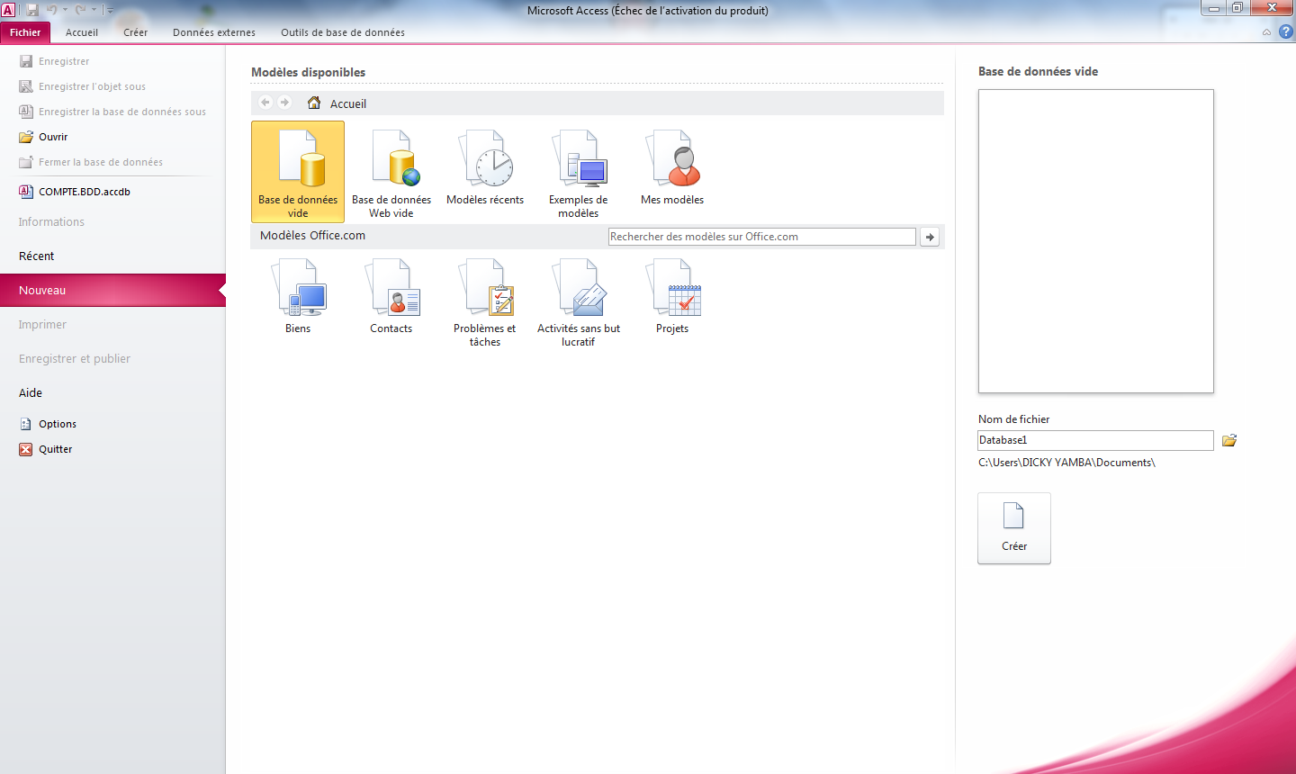

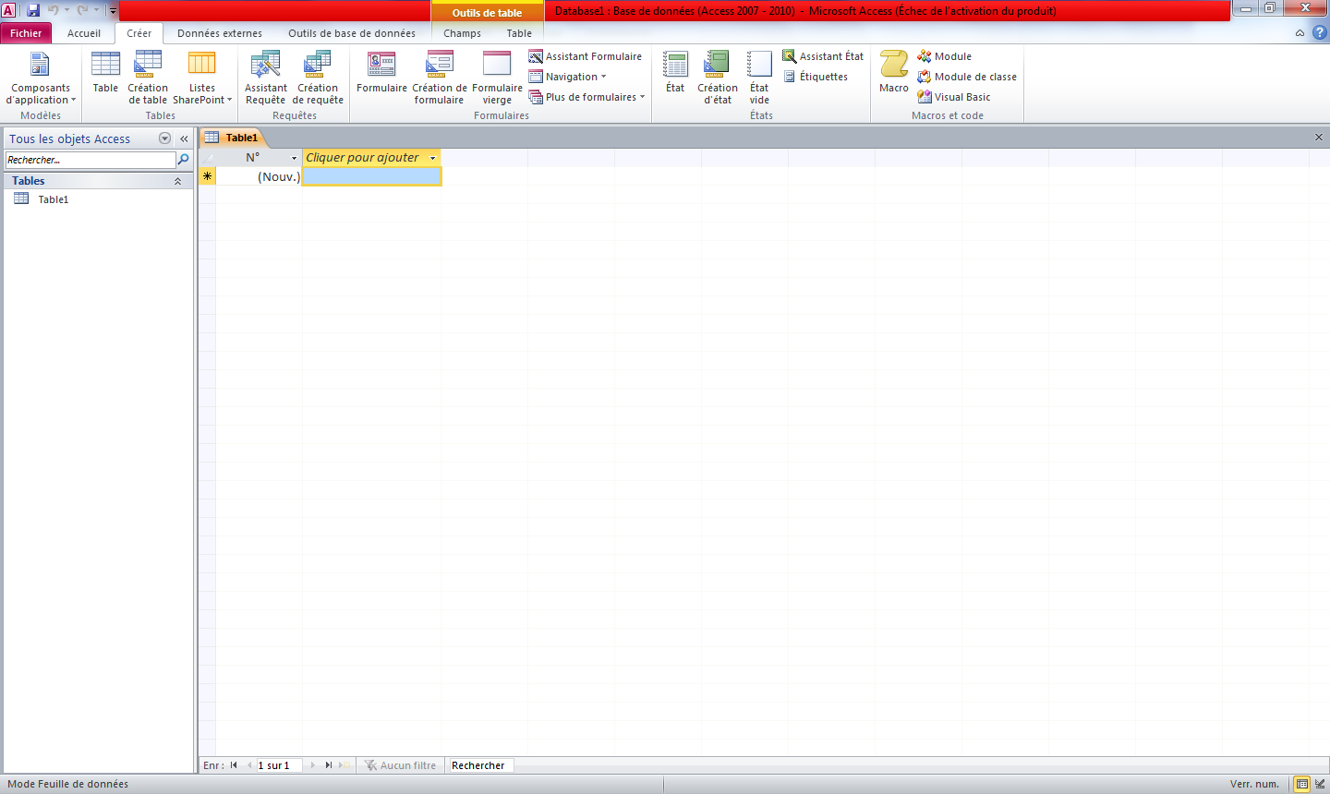

# Création de la table

Après avoir créé la base de données, il y a une interface qui s’affiche avec les objets suivants :

* Table, modèles de tables, listes SharePoint ;
* Création de table
* Formulaire, formulaire double affichage, plusieurs éléments ;
* Création de formulaire ;
* Etat, étiquettes, état vide, assistant état ;
* Création état ;
* Assistant requête ;
* Création de requête ;
* Macro.

Pour créer la table, il suffit de cliquer sur l’objet création de table, puis chargement des informations voir l’interface ci-dessous :

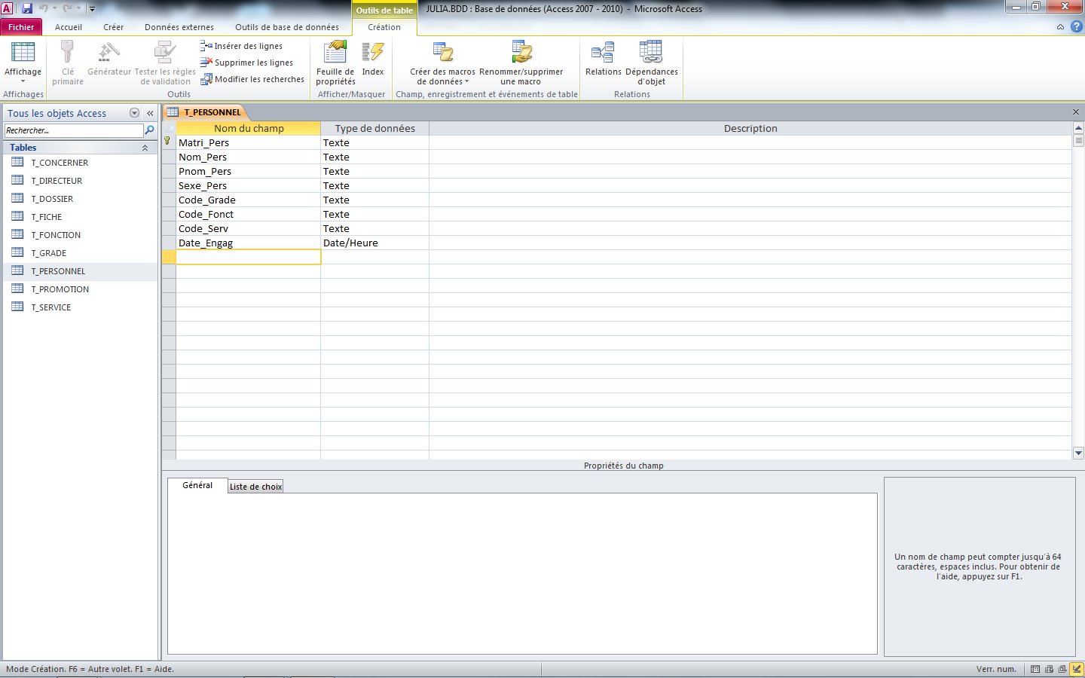

# 4.4. Présentation du MPD (Présentez la description physique de toutes les tables)

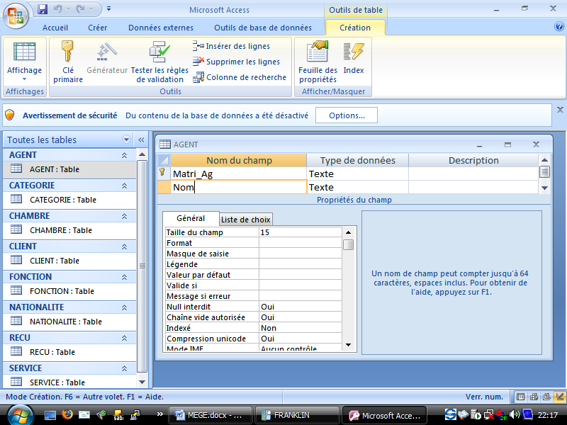

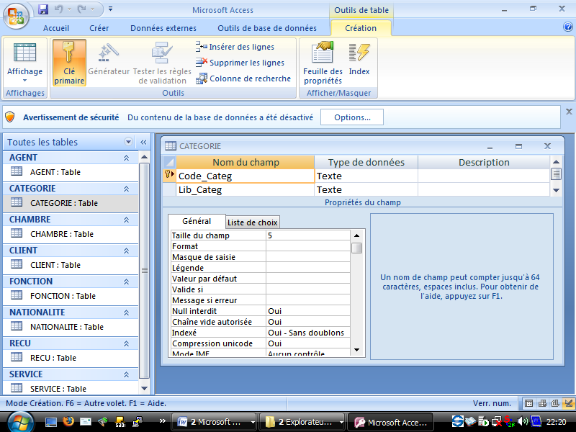

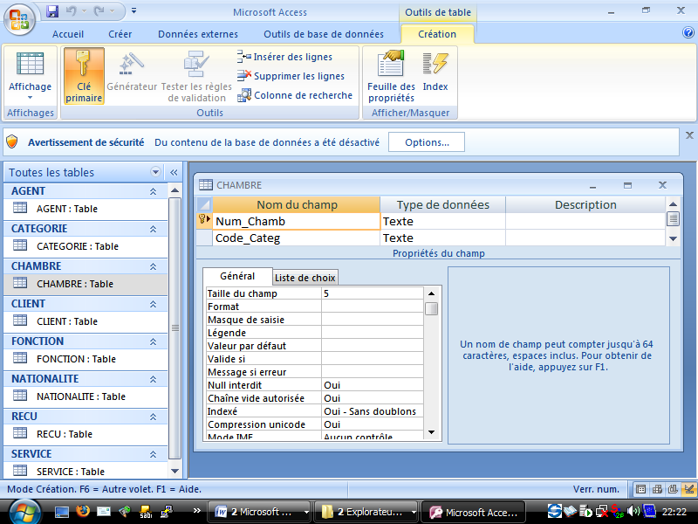

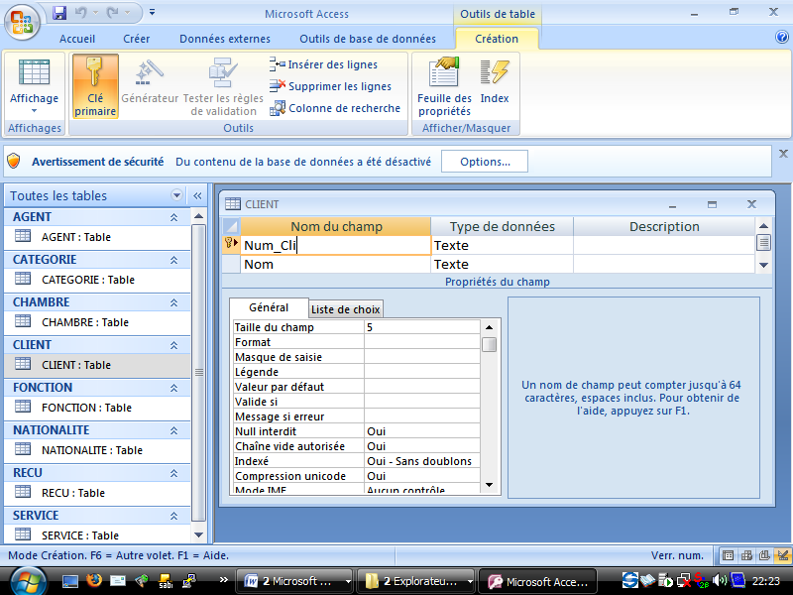

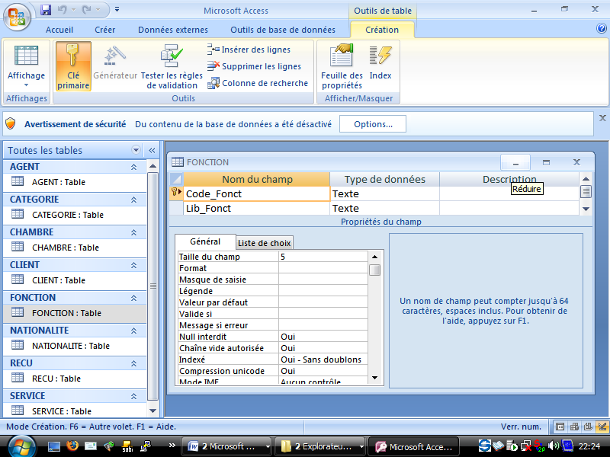

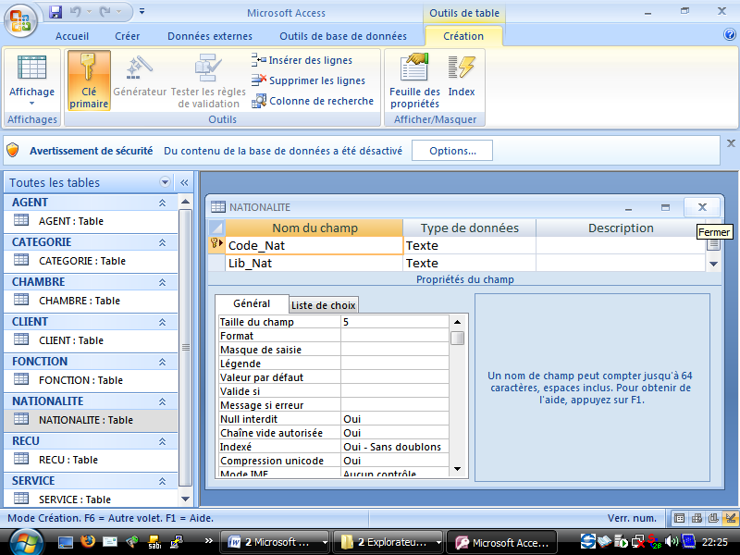

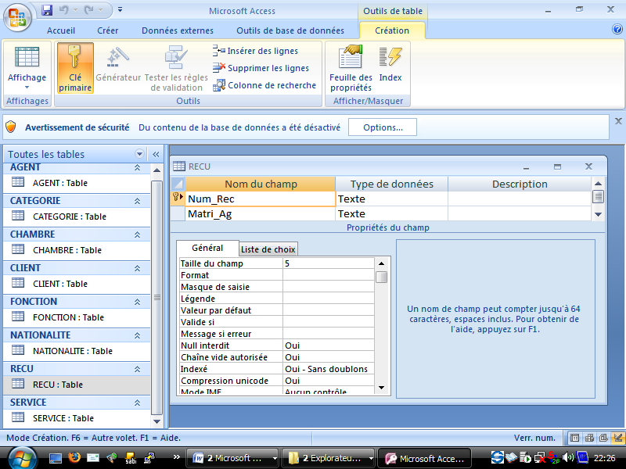

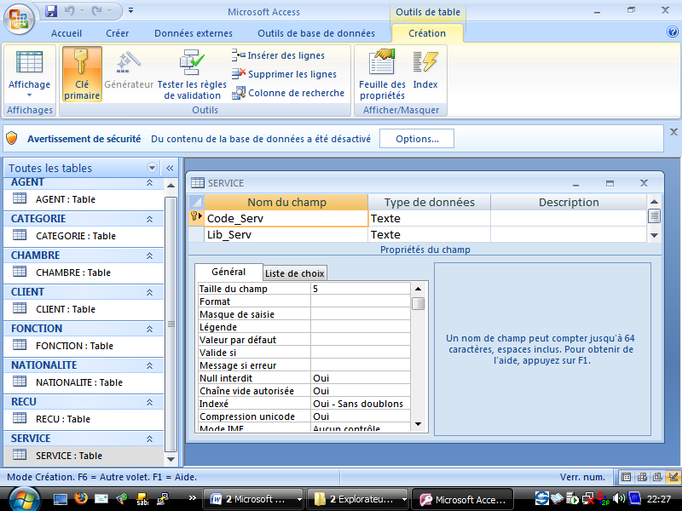

# 

# Chapitre V : DEVELOPPEMENT DE L’APPLICATION

# V.1. Présentation de la structure du logiciel

L’application que nous avons développée contient deux modules principaux à savoir :

* **Le module de démarrage** : s’exécute au lancement de l’application et est composé d’un écran d’accueil, d’une boite de connexion et d’un menu général.
* **Le module de menu général** : c’est un module qui a pour rôle de gérer l’ensemble de l’application. Il est composé des différentes options du menu appelées « Sous menus ».

En ce qui concerne notre application, les options du menu prévues, se présentent comme suit :

* Fichier ;
* Affichage ;
* Edition ;
* Aide

# V.2. Présentation des interfaces et des fonctions

* 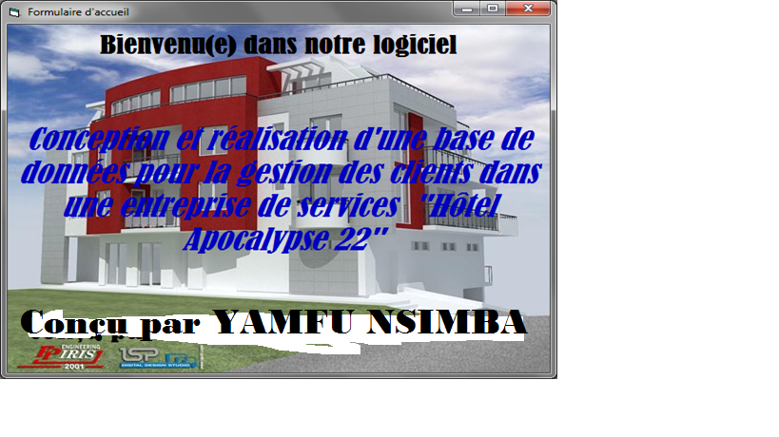**Formulaire d’accueil**

**Conçu par Ir JONATHAN KIFF**

* **Boite de connexion**

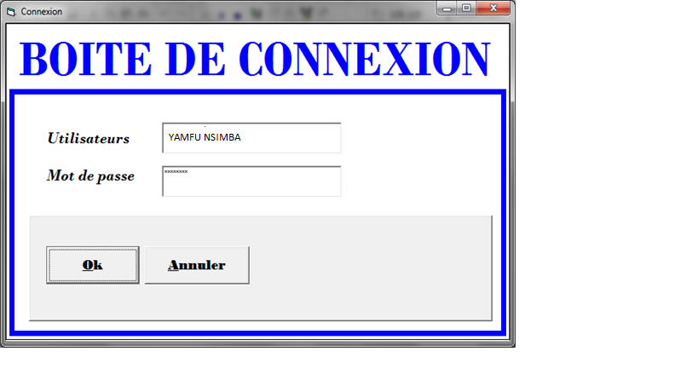

MASHFAFFHHJKFGHJHJHJHJJHJHJJGFWAKU

* **Menu principal**

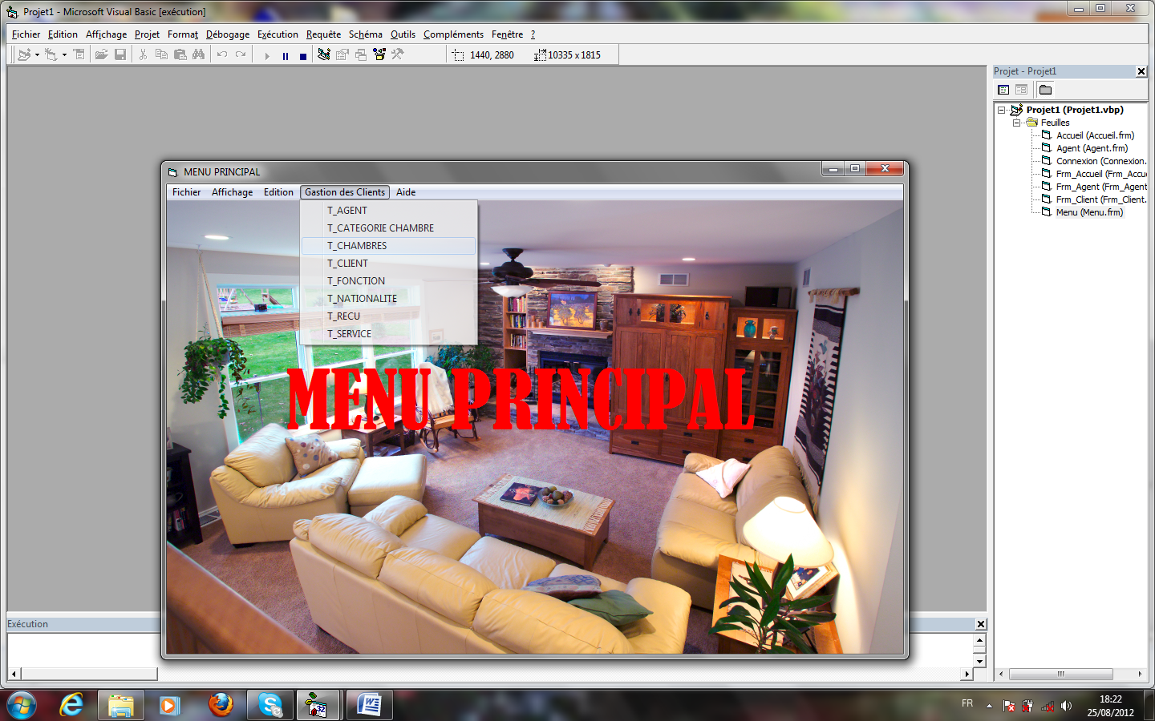

* **Formulaire Saisie Agent**

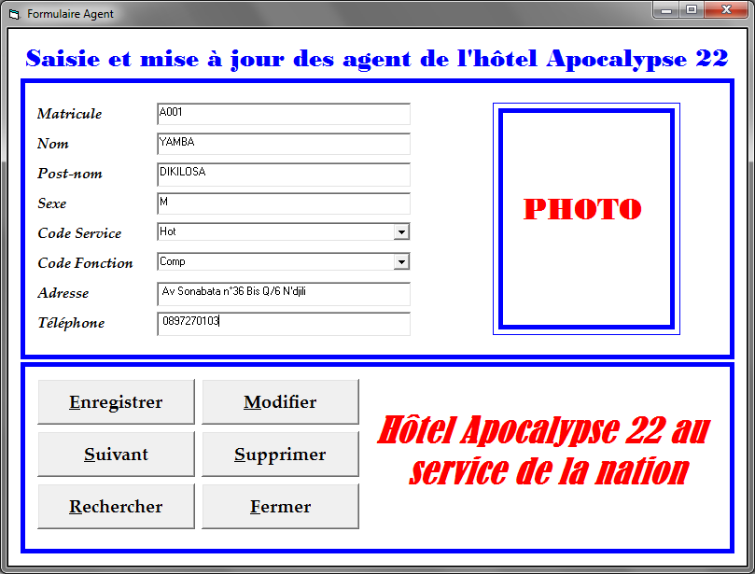

* **Formulaire Saisie Client**

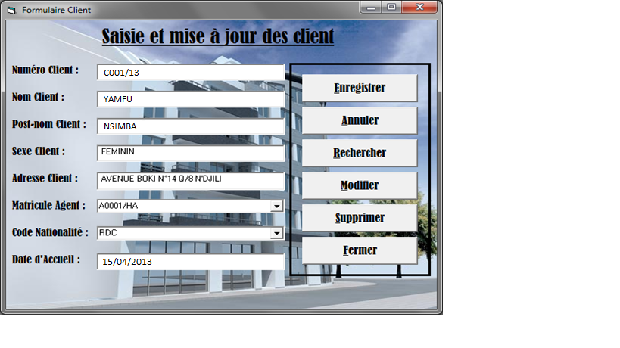

# V.2.1. Ecriture de codes

Les codes sont des instructions qui déterminent la séquence d’exécution d’une application. Pour notre application, nous avons écrit les procédures suivantes :

**Option Générale**

Public rs As New ADODB.Recordset

Public cn As New ADODB.Connection

Public sql, Eve

1. **Ecritures de code du formulaire Agent**

Private Sub CmdEnregistrer_Click()

Set rs = Nothing

sql = "select * from AGENT where Matri_Ag='" & Text1 & "'"

rs.CursorType = adOpenKeyset

rs.LockType = adLockOptimistic

rs.Open sql, cn, , , adCmdText

rs.AddNew

rs!Matri_Ag = Text1

rs!Nom = Text2

rs!Pnom = Text3

rs!Sex = Text4

rs!Code_Serv = Combo1

rs!Code_Fonct = Combo2

rs!Adres = Text5

rs!Tel = Text6

rs.Update

Set rs = Nothing

Text1 = ""

Text2 = ""

Text3 = ""

Text4 = ""

Combo1 = ""

Combo2 = ""

Text5 = ""

Text6 = ""

Text1.SetFocus

End Sub

Private Sub CmdFermer_Click()

FrmMenu.Show

Me.Hide

End Sub

Private Sub CmdModifier_Click()

Set rs = Nothing

sql = "select * from AGENT where Matri_Ag='" & Text1 & "'"

rs.CursorType = adOpenKeyset

rs.LockType = adLockOptimistic

rs.Open sql, cn, , , adCmdText

rs!Nom = Text2

rs!Pnom = Text3

rs!Sex = Text4

rs!Code_Serv = Combo1

rs!Code_Fonct = Combo2

rs!Adres = Text5

rs!Tel = Text6

rs.Update

Set rs = Nothing

Text1 = ""

Text2 = ""

Text3 = ""

Text4 = ""

Combo1 = ""

Combo2 = ""

Text5 = ""

Text6 = ""

Text1.SetFocus

End Sub

Private Sub CmdRecherche_Click()

Set rs = Nothing

sql = "select * from AGENT where Matri_Ag='" & Text1 & "'"

rs.CursorType = adOpenKeyset

rs.LockType = adLockOptimistic

rs.Open sql, cn, , , adCmdText

If rs.EOF = True Then

MsgBox "Numéro inexistant, veuillez introduire un autre", vbInformation, "Recherche"

Text1 = ""

Text1.SetFocus

End If

Text1 = rs!Matri_Ag

Text2 = rs!Nom

Text3 = rs!Pnom

Text4 = rs!Sex

Combo1 = rs!Code_Serv

Combo2 = rs!Code_Fonct

Text5 = rs!Adres

Text6 = rs!Tel

Set rs = Nothing

End Sub

Private Sub CmdSupprimer_Click()

Set rs = Nothing

sql = "select * from AGENT where Matri_Ag='" & Text1 & "'"

rs.CursorType = adOpenKeyset

rs.LockType = adLockOptimistic

rs.Open sql, cn, , , adCmdText

rs.Delete

rs.MoveNext

Text1 = ""

Text2 = ""

Text3 = ""

Text4 = ""

Combo1 = ""

Combo2 = ""

Text5 = ""

Text6 = ""

End Sub

Private Sub Form_Load()

Eve = "YAMFU"

cn.Open Eve

End Sub

Private Sub mdAnnuler_Click()

Text1 = ""

Text2 = ""

Text3 = ""

Text4 = ""

Combo1 = ""

Combo2 = ""

Text5 = ""

Text6 = ""

Text1.SetFocus

End Sub

1. **Ecriture de code du formulaire d’accueil**

Private Sub Timer1_Timer()

Ctr = Ctr + 1

If Ctr = "10" Then

FrmConnexion.Show

Me.Hide

Timer1.Enabled = False

End If

End Sub

1. **Ecritures de code du formulaire Menu principal**

Private Sub mnuagen_Click()

FrmAgent.Show

Me.Hide

End Sub

Private Sub mnuagent_Click()

FrmEtat.Show

Me.Hide

End Sub

Private Sub mnucateg_Click()

FrmCategorie.Show

Me.Hide

End Sub

Private Sub mnuchambre_Click()

FrmChambre.Show

Me.Hide

End Sub

Private Sub mnuclient_Click()

FrmClient.Show

Me.Hide

End Sub

Private Sub mnufonction_Click()

FrmFonction.Show

Me.Hide

End Sub

Private Sub mnunational_Click()

FrmNationalite.Show

Me.Hide

End Sub

Private Sub mnuquit_Click()

End

End Sub

Private Sub mnurecu_Click()

FrmRecu.Show

Me.Hide

End Sub

Private Sub mnuservice_Click()

FrmService.Show

Me.Hide

End Sub

# 3.3. Connexion de l’application à la base de données

La base de données est une source de données qui doit être exploitée par un langage de programmation, Visual Basic par exemple. Ainsi, le développeur intègre sur le formulaire un contrôle ActiveX qui lui permettra de rendre possible la connexion et l’exploitation des données de la base.

Pour notre application, nous avons prévu une possibilité pour la connexion, il s’agit de contrôle ADO « ActiveX Data Object », dont voici la procédure :

* Ajouter ADO dans la boite à outils ;
* Placez le sur l’interface ;
* Créer une base de données à partir d’un Système de Gestion de Base de Données, pour notre cas, c’est Microsoft Access 2010 ;
* Créer une source de données en utilisant l’outil ODBC ;
* Créer deux objets : un objet de connexion et un autre Recordset « Jeu d’enregistrement »
* Utilisez les instructions SQL.

3.4. Etats en sotie

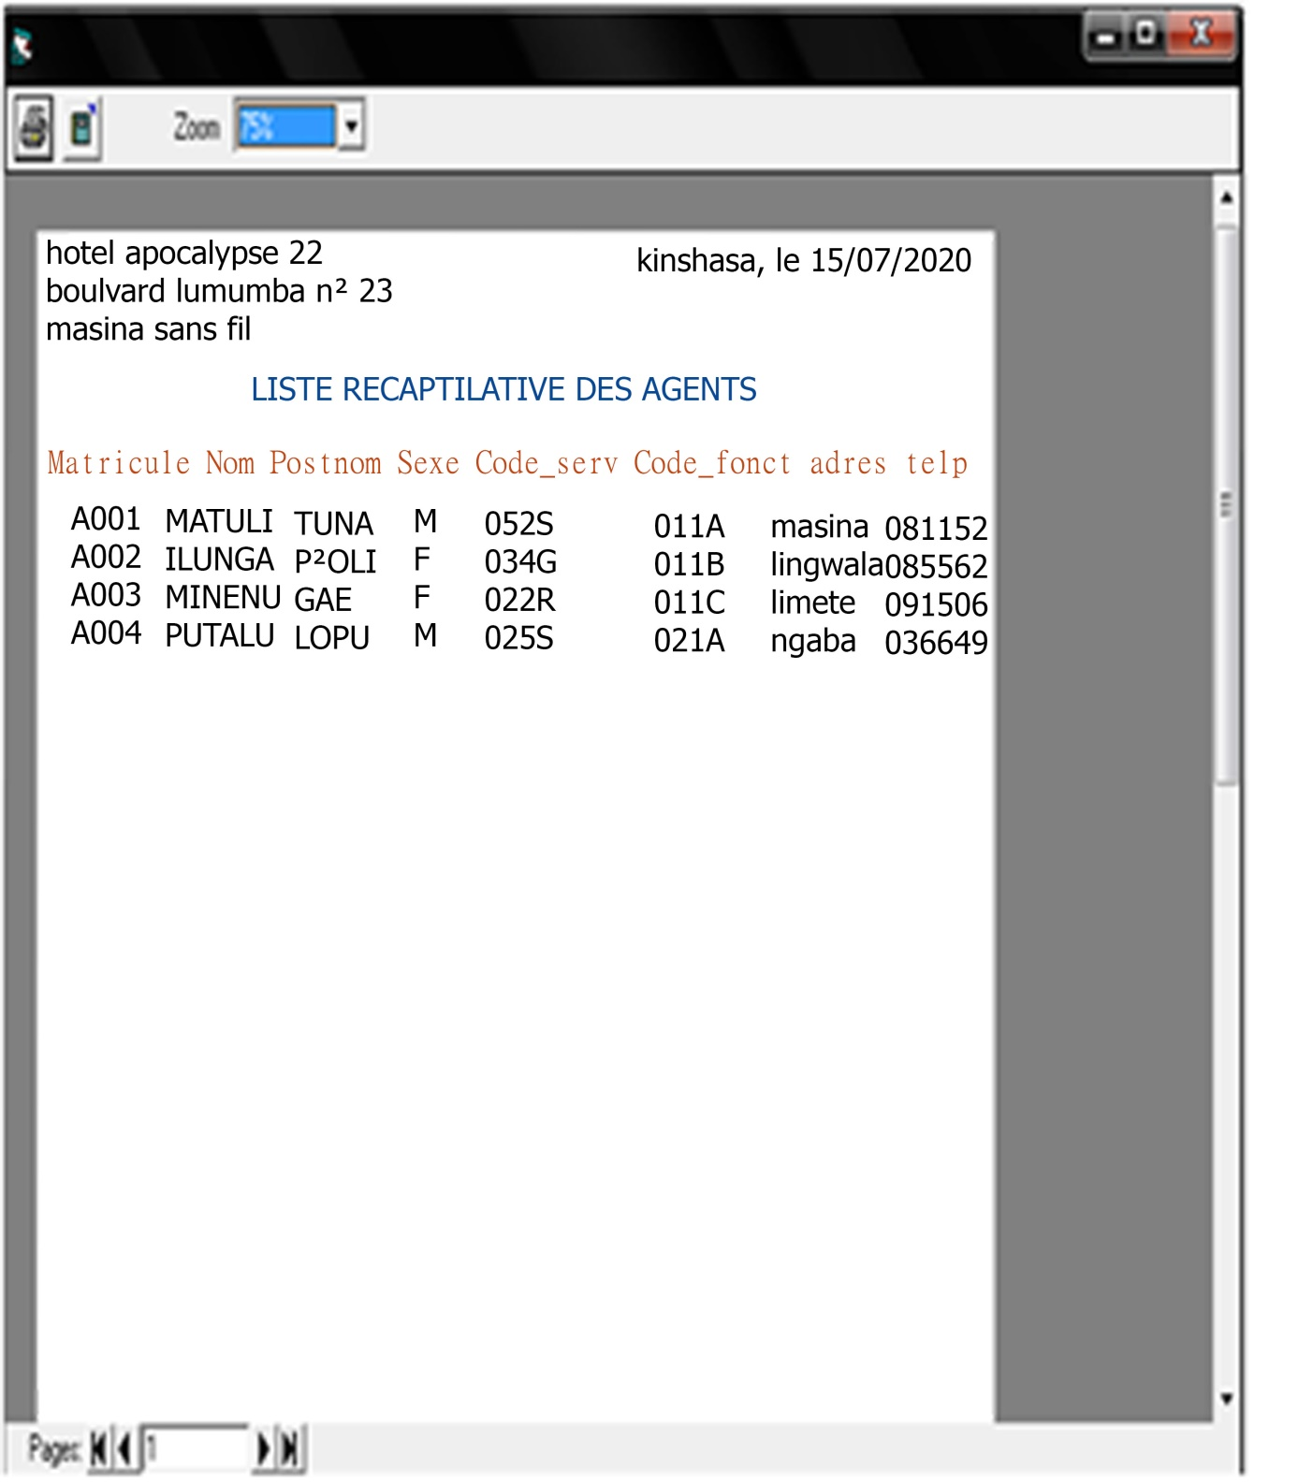

# 

# CONCLUSION GENERALE

L’étude que nous avons menée avait pour objectif la conception d’un système d’information informatisé pour la gestion des clients. La conception dudit système est rendue possible grâce à la méthode merise qui de par sa démarche en niveaux nous a permis de procéder à une étude préalable, suivie de la conception de nouveau système d’information et de son développement. Actuellement, la gestion de client au sein de l’hôtel Apocalypse 22 se fait manuellement. Grâce au système que nous avons créé, cette gestion pourra désormais se faire automatiquement, c'est-à-dire en faisant usage des machines exécutant un programme informatique.

Le cheminement que nous avons suivi pour réaliser ce travail a consisté dans un premier temps à tracer le cadre de l’application notamment en indiquant la problématique et en y apportant une réponse provisoire à confirmer dans le développement du sujet, à expliquer quelques concepts informatiques de base ainsi que ceux relatifs au sujet, de manière à permettre aux uns et aux autres d’avoir le même entendement des choses. Par la suite nous avons procédé à l’étude préalable qui a porté sur l’organisation et le fonctionnement de l’hôtel Apocalypse 22, l’analyse et la critique de l’existant ont bouclé cette partie.

L’ensemble d’informations recueillies a permis de formuler des propositions de solutions, à la problématique posée et de faire le choix de la solution idéale à savoir celle de l’informatisation du système d’information pour la gestion de loyers en enfin. Nous avons procédé à la conception d’un nouveau système d’information utilisant pour la méthode Merise dont les caractéristiques de l’application se résument en la base de données obtenue en partant des objets et relations. Avec les différentes règles de passages, tables et fichiers ont été mis en place en recourant au SGBD Access. Le langage de programmation Visual Basic nous a permis de concrétiser cette application, pour lequel les essais nous ont donnés satisfactions.

Nous suggérons aux responsables de l’hôtel Apocalypse 22, de mettre à profit cette application qui du reste pourra les aider à maximiser leurs recettes. Par ailleurs, nous restons flexibles pour toute contribution allant dans le sens de l’amélioration de cette œuvre.

# BIBLIOGRAPHIE

**A. OUVRAGE**

1. GEUVEL Armelle, Guide pratique de merise, les éditions d’organisation, paris, 1990

2. J.ROSNAY, Système Informatique, Edition MARABU 1985.

3. R.GERARD, Informatique appliquée à la gestion, 2ème Edition du Nord P272

**B. NOTES DE COURS**

1. KOLA (A), Notes de cours d’informatique générale, G1 Info, ISC-GOMBE, 2010-2011.

2. MUKUNA (C), Notes de cours d’initiation à la recherche scientifique, G2 Info, ISC-GOMBE, 2011-2012

3. MVIBUDULU KALUYIT, Méthode d’analyse informatique, G2 Info, ISC-GOMBE, Inédit

4. MVIBUDULU KALUYIT, Technique de base de données, G3 Info, ISC-GOMBE, 2012-2013

**C. WEBOGRAPHIE**

1. http : // [www.fdigalo.online.fr/cours/merise.pdf](http://www.fdigalo.online.fr/cours/merise.pdf)

2. http : // [www.commentçamarche.net/marise/mct.php3.2005](http://www.commentçamarche.net/marise/mct.php3.2005)

3. http : // [www.commentçamarche.net/.../affich.21324431-analyse-conception-de-systèmes-merise-cours](http://www.commentçamarche.net/.../affich.21324431-analyse-conception-de-systèmes-merise-cours)

**TABLE DES MATIERES**

INTRODUCTION GENERALE 1

PROBLEMATIQUE 2

HYPOTHESE 2

CHOIX, INTERET ET DELIMITATION DU SUJET 3

5. METHODES ET TECHNIQUE DU TRAVAIL 3

7. SUBDIVISION DU TRAVAIL 5

Chapitre 1 : CONCEPTS INFORMATIQUES DE BASE 7

Section I : NOTION DU SYSTEME INFORMATIQUE 7

I.1. Définition : 7

I.2. Classification des systèmes 7

I.3. Fonctionnement des systèmes d’une entreprise 8

Le système de pilotage : 8

Le système d’information 8

Le système opérant 8

I.4. Type des systèmes d’information 8

Selon le degré d’organisation, on distingue : 9

Selon le degré d’automatisation, on distingue : 9

SECTION 2 : NOTION DE LA BASE DE DONNEES 9

2.1 Définition : 9

2.2. Différence entre une base de données et un fichier de données 9

Typologie des bases de données 9

2.3. Avantages des bases de données 10

2.4. Caractéristiques des bases de données 10

2.5.1. Définition : 11

2.5.2. Fonctions d’un SGBD. 11

2.5.3. Typologie de SGBD 11

Chapitre 2. CONCEPTS RELATIFS A LA GESTION DE CLIENTS 13

Chapitre II. ANALYSE DE L’EXISTANT 19

II.1. Définition et but : 19

II.5. Etude des postes de travail 20

II.5.1. Recensement des postes de travail 20

II.5.2. Description des postes de travail 20

Fiche n°1. Gérant 21

Fiche n°2. Caisse 21

Fiche n°3. Réception 23

Fiche n°4. Maintenance des chambres 24

II.6. Etudes des documents 25

II.6.1. Recensement des documents 25

II.6.2. Description des documents 25

II.7. Etude des moyens de traitement des informations 30

II.8. Etude de circulation des informations 31

II.8.1. Schéma de circulation des informations 31

II.8.2. Légende et abréviations 32

II.8.3. Description des opérations 33

**CHAPITRE III : CRITIQUE DE L’’EXISTANT** 34

**Introduction** 34

Conclusion partielle 36

Chapitre I : ETAPE CONCEPTUELLE 38

Section 1 : MODEL CONCEPTUEL DE COMMUNICATION (MCC) 38

Section 2. MODELISATION CONCEPTUELLE DES TRAITEMENTS « MCT » 39

2.1. Définition et but 39

2.2. Formalisme et concepts de base du MCT 39

2.4. Présentation du modèle conceptuel de traitement « MCT » 41

Section 3 : MODELISATION CONCEPTUELLE DE DONNEES « MCD » 42

3.1. Définition et but 42

3.2. Formalisme et concepts de base du MCD 42

3.3. Règles de gestion 42

3.4. Recensement et description sémantique des objets 43

3.4.1. Recensement des objets 43

3.4.2. Description des objets 43

3.5. Recensement et description sémantique des relations 44

3.5.1. Recensement des relations 44

3.5.2. Description des relations 44

3.6. Présentation du modèle conceptuel de données « MCD » 45

Chapitre III : ETAPE LOGIQUE 51

Section 2. MODELISATION LOGIQUE DE DONNEES 55

2.1. Définition et but 55

2.2. Formalisme et règles de passage 55

Cas de relation Père fils « CIF » 55

Cas de relation Père Père « cardinalité multiple » 55

2.3. Présentation du modèle logique de données brut 56

2.4. Normalisation du MLD Brut 57

2.4.1. Définition et but 57

2.4.2. Formes normales 57

a) Première forme normale : 57

b) Deuxième forme normale : 57

c) Troisième forme normale : 57

2.5. Présentation du modèle logique valide 58

2.6. Schéma relationnel associé au MLDV 59

CHAPITRE IV : ETAPE PHYSIQUE 60

Section 2 : MODELISATION PHYSIQUE DE DONNEES « MPD » 62

2.1. Définition et but 62

2.2. Règles de passage du MLD au MPD 62

2.3. Procédure de création de la base de données 62

63

2.3.1. Création de la base de données 63

2.3.2. Création de la table 64

4.4. Présentation du MPD (Présentez la description physique de toutes les tables) 65

Chapitre V : DEVELOPPEMENT DE L’APPLICATION 68

V.1. Présentation de la structure du logiciel 68

V.2. Présentation des interfaces et des fonctions 68

V.2.1. Ecriture de codes 71

3.3. Connexion de l’application à la base de données 75

La base de données est une source de données qui doit être exploitée par un langage de programmation, Visual Basic par exemple. Ainsi, le développeur intègre sur le formulaire un contrôle ActiveX qui lui permettra de rendre possible la connexion et l’exploitation des données de la base. 75

Pour notre application, nous avons prévu une possibilité pour la connexion, il s’agit de contrôle ADO « ActiveX Data Object », dont voici la procédure : 75

• Ajouter ADO dans la boite à outils ; 75

• Placez le sur l’interface ; 75

• Créer une base de données à partir d’un Système de Gestion de Base de Données, pour notre cas, c’est Microsoft Access 2010 ; 75

• Créer une source de données en utilisant l’outil ODBC ; 75

• Créer deux objets : un objet de connexion et un autre Recordset « Jeu d’enregistrement » 75

• Utilisez les instructions SQL. 75

3.4. Etats en sotie 75

CONCLUSION GENERALE 77

BIBLIOGRAPHIE 78

1.